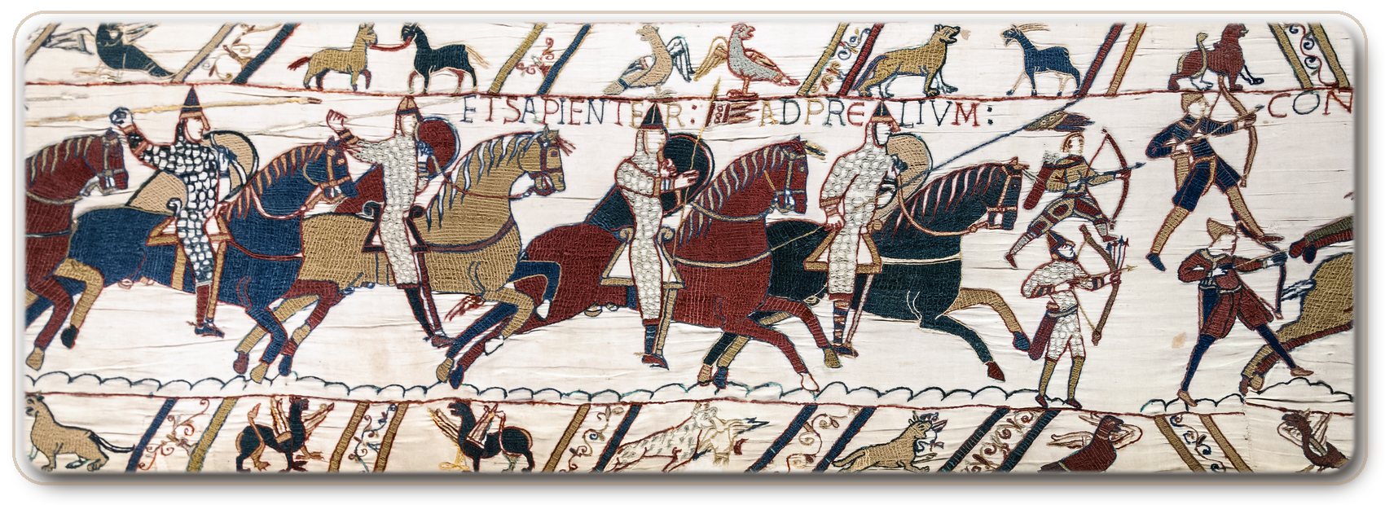

BAYEUX — CORRIGÉ ENSEIGNANT
LE LATIN AU FIL DE LA BRODERIE · ENSEIGNER SANS ÊTRE LATINISTE
Comment le latin et les images construisent-ils le récit de la conquête de l’Angleterre ?
Parcours principal : 8 séances et 1 évaluation de 55 minutes, soit 8 h 15. Ateliers facultatifs : bordures (25 min), couleurs (45 min), diagnostic du latin (55 min). Parcours intégral : 10 h 20.
Photographies incorporées : les images de ce corrigé proviennent du PDF élève joint. Elles restent visibles sans connexion. Les agrandissements conservent les proportions des documents ; ils ne créent pas de détails absents des sources.
Corrigé commenté : réponses en rouge, sans espaces d’écriture.

Repères
Mode d’emploi. Le texte et les questions du dossier élève sont conservés en noir. Les réponses, les traductions expliquées, les propositions de conduite et les compléments destinés au professeur sont en rouge. Les numéros des documents et des questions restent ceux de la fiche ; la pagination change parce que les espaces d’écriture sont remplacés par les corrigés.
Point de départ. Faire observer l’image, puis chercher le verbe et les groupes qui l’accompagnent. Le but n’est pas d’enseigner toute la déclinaison avant de lire : les exemples du dossier servent à comprendre quelques relations précises. Les phrases fabriquées pour manipuler la grammaire sont signalées ; elles ne constituent jamais de nouvelles inscriptions authentiques.

Les mots indispensables
Nature, fonction, cas. La nature indique ce qu’est le mot : nom, adjectif, pronom, verbe. La fonction désigne son rôle dans une phrase : sujet, complément d’objet direct, complément d’un nom. Le cas est une forme grammaticale du nom, de l’adjectif ou du pronom. Un accusatif peut être objet direct, mais aussi suivre une préposition ; il n’est donc pas le nom latin d’une seule fonction.
Déclinaison. Un même nom change de forme selon le cas et le nombre : « dux », « ducis », « duci ». Ces formes peuvent désigner le même duc, placé dans des relations différentes. Le latin a aussi trois genres grammaticaux : masculin, féminin et neutre. « Neutre » n’équivaut ni à « pluriel » ni à « objet sans vie ».
Cas | Rôle utile ici | Exemples expliqués
Nominatif | Sujet dans les exemples étudiés. | CABALLI EXEUNT : les chevaux sortent. DOMUS INCENDITUR : la maison est incendiée.
Accusatif | Objet direct ou cas demandé par une préposition. | DEDIT ARMA : donna des armes. AD MARE : vers la mer.
Génitif | Complément d’un nom dans ce corpus. | REX ANGLORUM : roi des Anglais. EADWARDI REGIS : du roi Édouard.
Datif | Destinataire ici. | HAROLDO : à Harold. WILLELMO DUCI : au duc Guillaume.
Ablatif | Cas de plusieurs groupes prépositionnels. | DE NAVIBUS : des navires. IN MAGNO NAVIGIO : dans un grand navire.
Vocatif | Pour s’adresser directement à quelqu’un. | Non requis dans les inscriptions étudiées ; ne pas l’ajouter artificiellement aux exercices.
À retenir. Le tableau est un guide pour ce corpus, non la liste de tous les emplois de chaque cas. L’ordre des mots ne suffit pas. Plusieurs formes sont ambiguës : « claves » peut être nominatif ou accusatif pluriel ; « navibus », datif ou ablatif pluriel. La construction du verbe, la préposition et le contexte permettent de choisir. [P3]

Lire le lexique
« Miles, militis, m. : soldat » donne le nominatif singulier, le génitif singulier et le genre masculin. Le génitif aide à reconnaître la famille des formes. Dans « dux, ducis, duci », la troisième forme est le datif fourni pour aider à lire la phrase. Les noms propres médiévaux ne sont pas toujours déclinés de façon régulière ; on identifie aussi leur rôle grâce à la construction.
« Do, dare, dedi : donner » donne la forme “je donne”, l’infinitif “donner” et une forme du parfait “j’ai donné”. Cela explique pourquoi « dedit » ne ressemble pas à « dare ». Dans le dossier, les formes rares sont expliquées au moment où elles apparaissent : l’enseignant n’a pas à les retrouver en improvisant une conjugaison.

Les verbes : quatre questions à poser
Qui ? Combien ? Quand ? Sous quelle voix ? Pour « pugnant », répondre : troisième personne, pluriel, présent, actif. Le présent peut animer un récit passé. Le parfait latin présente ici un fait accompli et se traduit souvent par un passé simple ou un passé composé : « dedit », il donna / il a donné. Ce n’est pas automatiquement un plus-que-parfait français.
Actif et passif. « Les serviteurs servent » et « la viande est cuite » n’organisent pas les rôles de la même manière. Au passif, le sujet est ce sur quoi porte l’action ; l’agent peut ne pas être nommé. La bonne question n’est donc pas toujours “qui agit ?”. On vérifie aussi avec quel groupe le verbe s’accorde. « Ceciderunt », ils tombèrent, est grammaticalement actif même s’il décrit des victimes.
Un déponent. Certains verbes ont des formes semblables au passif tout en ayant un sens actif ou réfléchi. Dans ce dossier, « reversus est » signifie « il est revenu » et « defunctus est », « il mourut ». À l’inverse, « interfectus est » est un vrai parfait passif : « il a été tué ». Pour reconnaître le temps et la voix, analyser le groupe entier et le verbe dont il provient, non le seul « est ». [P4]

Une routine de traduction en cinq gestes
1. Repérer le verbe conjugué, y compris un groupe comme « interfectus est ». 2. Chercher son sujet exprimé ou implicite. 3. Regrouper les mots qui se complètent : « Willelmo duci », « rex Anglorum ». 4. Identifier les prépositions et leurs groupes : « de navibus », « ad mare ». 5. Produire une phrase française naturelle, puis vérifier qu’aucune information n’a été ajoutée.
Pour la mise en voix. Garder la convention de prononciation habituellement employée dans l’établissement, en disant qu’il s’agit d’un choix scolaire. Ne pas la présenter comme la restitution certaine des voix anglaises du XIe siècle. Dans cette séquence, une hésitation de prononciation ne doit pas masquer une compréhension juste du texte.

Corriger sans créer de pièges
Attendre une justification courte : un mot latin, son rôle, puis la traduction. Accepter les variantes françaises équivalentes et distinguer une faute de sens d’une maladresse stylistique. Si l’élève affirme une information historique absente du texte, demander s’il l’a lue, observée ou déduite. L’existence d’une interprétation possible n’en fait pas une traduction.
Niveaux d’exigence. Pour les débutants : donner le sens du verbe et guider l’association des groupes. Pour le parcours commun : faire nommer le cas ou le temps qui justifie la réponse. Pour approfondir : comparer les variantes, les restitutions éditoriales et les effets du récit. Ne pas imposer à tous le subjonctif de « raperentur » avant d’avoir compris le contraste actif / passif.
Ce qui vient d’où. Les questions, les transcriptions de lecture et les documents visuels viennent des fichiers fournis. Les corrigés et propositions de séance sont des ajouts pédagogiques. Les références P1 à P6 servent à vérifier les points techniques ou à prolonger l’étude ; elles ne remplacent pas silencieusement la transcription retenue dans le dossier élève.

Une œuvre de laine, de lin et de latin
XI e siècle Une réalisation postérieure à la conquête de 1066
Près de 70 m Un récit continu, déroulé dans la longueur
Laine sur lin Une broderie, et non un décor tissé
La Tapisserie de Bayeux est une broderie de fils de laine sur une toile de lin, constituée de neuf panneaux assemblés. Elle mesure près de 70 mètres de long ; sa partie brodée atteint environ 50 centimètres de haut. Le récit principal est accompagné d’inscriptions et de bordures. Les auteurs ne sont pas identifiés : l’attribution à la reine Mathilde n’est pas un fait établi.
L’œuvre appartient au XIe siècle, après la conquête de 1066. Une réalisation anglaise, souvent située à Canterbury, et une commande d’Odon, évêque de Bayeux et demi-frère de Guillaume, constituent des hypothèses importantes de la recherche : il faut les présenter comme telles. Les inscriptions latines, ou tituli, identifient les personnages et racontent les actions ; leurs graphies ne sont pas uniformes.
Il s’agit d’une source historique construite, non d’un reportage photographique. L’œuvre a été inscrite au registre « Mémoire du monde » de l’UNESCO en 2007 : ce registre ne se confond pas avec la liste du patrimoine mondial.

Notre règle d’enquête
1 Je lis Je cite les mots latins et je les traduis.
2 Je vois Je décris un geste, un objet ou une position.
3 Je propose Je formule une interprétation et j’en indique les limites.

Quatre repères pour ne pas se perdre
Avant 1066 Le récit montre Harold en Normandie. La date précise de son voyage n’est pas à déduire de l’inscription.
1066 La mort d’Édouard est suivie de l’accession d’Harold à la royauté.
14 octobre 1066 La bataille d’Hastings oppose les armées de Guillaume et d’Harold.
Après la conquête La broderie met rétrospectivement les événements en récit. La date exacte de sa confection reste discutée.
Repère historique pour le professeur. Édouard est le roi d’Angleterre auquel succède Harold dans le récit ; Guillaume est le duc de Normandie qui mène la conquête. Odon, évêque de Bayeux et demi-frère de Guillaume, apparaît au repas et au combat. Ces identités et ces titres aident à lire les noms latins ; ils ne donnent pas, à eux seuls, les termes du serment. [P1, 17]

Des lettres brodées au texte que je lis
MÉTHODE · AVANT DE TRADUIRE
Lire un document ancien, ce n’est pas le réécrire silencieusement en latin classique.
Les inscriptions proposées sont des transcriptions de lecture : séparation des mots, U/V et ponctuation sont aménagés. Elles conservent des graphies médiévales. Ce dossier ne constitue pas une édition diplomatique de chaque lettre et de chaque signe. Les variations graphiques et la place du texte dans l’image sont étudiées par Gale R. Owen-Crocker.

J’observe
Les lettres, les signes, leur place dans l’image et les coupures.
DVX · EP̅S

Je développe
Les lettres ajoutées par l’éditeur sont signalées. Une abréviation attestée et une restitution doivent être distinguées.
EP(ISCOPU)S

Je compare
Une forme classique est donnée à part, pour un exercice, jamais à la place du document.
EDIFICARE → AEDIFICARE
Notre convention. Les parenthèses signalent des lettres ajoutées dans la transcription. Dans EP(ISCOPU)S, elles développent une abréviation. Dans STELLA(M), elles indiquent une restitution éditoriale : elles ne prouvent pas, à elles seules, la présence d’un signe d’abréviation sur le tissu. La comparaison MIRANT → MIRANTUR est une autre opération : on présente séparément la forme du déponent classique.
HIC introduit souvent une action située « ici » ; UBI signifie « où ». Dans HIC EST…, « Voici… » est une traduction naturelle : l’analyse de hic demande de tenir compte de la construction. Une légende peut aussi être constituée seulement de noms.

Séance 1 — Entrer dans la broderie : « Ici… »
SÉANCE 1 ·
Mission. Devenir lecteur d’un document qui mêle fils, mots et images.
Lire une légende · Nom, titre et forme « est » · Distinguer texte et image
Conduite proposée — 55 min. Observer sans lire la transcription (5 min), décrire et situer l’œuvre (10), déchiffrer les noms et « est » (15), renseigner la fiche d’identité (15), formuler le bilan (10). Pour un premier contact avec le latin, exiger seulement une traduction justifiée et la distinction entre nom, titre et geste ; garder les deux analyses de « hic » pour l’explication du professeur.

DOCUMENT 21 · SCÈNES 55–56 · EXTRAIT DE L’INSCRIPTION — Reconnaître Guillaume
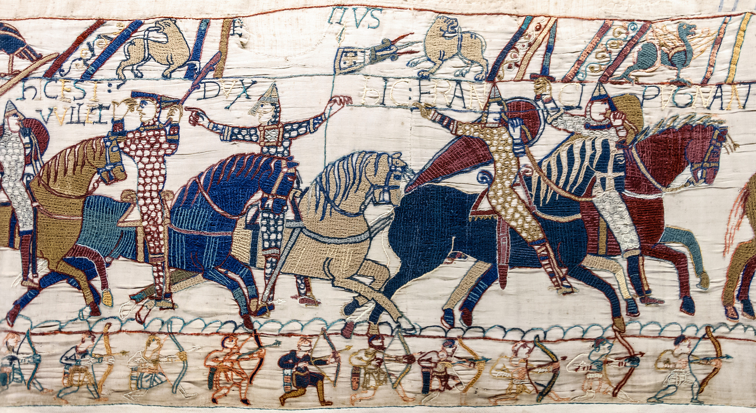
HIC EST WILLELM DUX
Traduction expliquée. « Voici le duc Guillaume. »
Lecture guidée. « Est » : présent, troisième personne du singulier, de « sum », être. « Dux » : nominatif singulier. Pour une lecture adverbiale de « hic » (« ici »), « Willelm dux » est le groupe sujet ; pour une lecture pronominale (« celui-ci »), le groupe est attribut du sujet. Ne pas faire de cette hésitation une difficulté obligatoire dès la première séance.
1. Avant de lire la transcription, recopiez les mots de la légende visibles sur l’image. Que reconnaissez-vous dans « DVX » et dans le nom de Guillaume ?
Corrigé 1. La transcription de lecture est « HIC EST WILLELM DUX ». Sur la photographie, le V de « DVX » correspond à notre U. « WILLELM » désigne Guillaume ; on conserve cette forme du nom, sans lui ajouter silencieusement « -us ». Accepter les relevés qui respectent les lettres et les séparations effectivement observées.
2. Repérez le verbe « EST », le nom « WILLELM » et le titre « DUX ». Proposez une traduction naturelle de « HIC EST… ».
Corrigé 2. « EST » est le verbe être, au présent de l’indicatif, à la troisième personne du singulier. « WILLELM » est le nom ; « DUX », le titre. Traduction naturelle : « Voici le duc Guillaume. » On accepte aussi « Ici se trouve le duc Guillaume » ou « Celui-ci est le duc Guillaume ». Ces formulations ne reposent pas toutes sur la même analyse de « hic » : voir le repère ci-dessus.
3. Décrivez le personnage principal en deux phrases. Quelle information son titre apporte-t-il que le dessin seul ne garantit pas ?
Corrigé 3. Le personnage est à cheval, parmi d’autres cavaliers. Il porte la main vers sa tête ou son casque. Le dessin ne suffit pas à garantir son nom et son rang : « WILLELM DUX » identifie Guillaume comme duc. L’explication du geste par une rumeur de sa mort appartient au contexte historique, non à la traduction de « est ».
4. À l’aide de la fiche d’identité, indiquez le siècle, les matières, les dimensions approximatives et deux éléments que l’on ne connaît pas avec certitude.
Corrigé 4. XIe siècle ; fils de laine brodés sur une toile de lin ; près de 70 mètres de longueur et environ 50 centimètres pour la hauteur brodée. Deux incertitudes possibles : l’identité des auteurs, la date exacte de fabrication, les conditions de la commande ou le lieu précis de réalisation. L’hypothèse d’une commande d’Odon ne devient pas une certitude parce qu’elle est souvent reprise. [P1]
5. Décrivez le registre principal et les deux bordures. Les scènes sont-elles systématiquement enfermées dans des cases ? Relevez un élément qui organise le récit autrement.
Corrigé 5. Le registre central représente les cavaliers ; les bandes supérieure et inférieure accueillent d’autres motifs. Ici, la bordure inférieure montre une file d’archers. Les actions ne sont pas toutes enfermées dans des cases : les personnages, les arbres, les architectures et les inscriptions peuvent rythmer un récit continu. Accepter tout élément visible correctement décrit.
Coup de pouce. hic : ici ; est : est / se trouve ; dux, ducis : duc ; Willelm : Guillaume.
Pour aller plus loin. Comparez les inscriptions des documents 4 et 21. Dans laquelle le titre « DUX » est-il exprimé ? Comment reconnaissez-vous Guillaume dans les deux légendes ?
Réponse au prolongement. Le titre « DUX » figure dans le document 21 ; il n’est pas exprimé dans « HIC WILLELM DEDIT HAROLDO ARMA » (document 4). Le nom « WILLELM » permet de reconnaître le même personnage. Ne pas déduire de l’absence du titre dans une légende qu’il aurait changé de rang.

Ce que je retiens
Un fait de langue, une observation et une limite du document.
Trace écrite possible. « Est » signifie « est ». Une inscription peut nommer un personnage et son titre sans expliquer tous ses gestes. Je distingue les mots latins, les détails visibles et les informations apportées par d’autres sources.

Séance 2 — Qui fait quoi, à qui ?
SÉANCE 2
Mission. Ne pas traduire seulement dans l’ordre des mots : utiliser les cas pour attribuer les rôles.
Attribuer les rôles · Nominatif · accusatif · datif · génitif · Justifier une traduction
Conduite proposée — 55 min. Réactivation (5 min), observation des trois scènes (10), questions sur les rôles et les cas (20), traduction comparée (10), trace écrite (10). Faire manipuler la phrase française avant les termes techniques. Erreur fréquente : traduire dans l’ordre des mots et prendre « Haroldo » pour l’auteur du don ; revenir au verbe « dedit » et au destinataire marqué au datif.

DOCUMENT 04 · SCÈNE 21 — Guillaume donne des armes
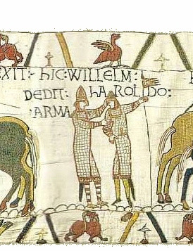
HIC WILLELM DEDIT HAROLDO ARMA
Traduction expliquée. « Ici, Guillaume donna des armes à Harold. »
Lecture guidée. Découpage : HIC / WILLELM / DEDIT / HAROLDO / ARMA. « Dedit » : parfait actif, troisième personne du singulier, de « do », donner. « Haroldo » : datif singulier, destinataire. « Arma » : accusatif neutre pluriel, complément d’objet direct. Le sujet est « Willelm ». Le destinataire français avec « à » correspond ici au datif latin.
1. Dans le document 4, trouvez le verbe à l’aide du lexique. Qui donne ? Que donne-t-il ? À qui donne-t-il ? Appuyez chaque réponse sur un mot latin.
Corrigé 1. Le verbe est « DEDIT » : il donna / il a donné. Guillaume donne ; les armes sont données ; Harold les reçoit. Les indices latins sont respectivement « WILLELM », « ARMA » et « HAROLDO ». Faire reconstruire oralement « Guillaume donne des armes à Harold » avant de nommer les cas.
2. Complétez : « WILLELM » = personnage sujet ; « ARMA » = … ; « HAROLDO » = … . Quels cas reconnaissez-vous ?
Corrigé 2. « ARMA » est un nom neutre pluriel à l’accusatif, complément d’objet direct de « dedit ». « HAROLDO » est au datif singulier et indique le destinataire. « WILLELM » remplit la fonction de sujet ; sa forme médiévale ne porte pas ici une terminaison nominale classique. Pour l’élève, on attend surtout que les rôles et les mots soient correctement associés.

DOCUMENT 03 · SCÈNE 20 · EXTRAIT — La remise des clés
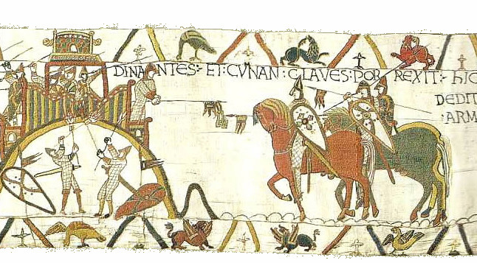
ET CUNAN CLAVES PORREXIT
Traduction expliquée. « Et Conan tendit les clés. »
Lecture guidée. « Porrexit » : parfait actif, troisième personne du singulier, de « porrigo », tendre. « Cunan » : nom du sujet. « Claves » : accusatif pluriel de « clavis », clé. Le verbe est au singulier parce qu’il s’accorde avec Conan, non avec les clés.
3. Dans le document 3, que représente « CLAVES » ? Pourquoi cette forme est-elle le COD de « PORREXIT » ? Traduisez.
Corrigé 3. « CLAVES » désigne les clés tendues. Le sujet est Conan (« CUNAN ») ; l’objet de son geste est « claves », accusatif pluriel, complément d’objet direct de « porrexit ». Traduction : « Et Conan tendit les clés. » Hors contexte, « claves » peut aussi être un nominatif pluriel : la finale ne suffit donc pas, à elle seule, à choisir le cas.

DOCUMENT 09 · SCÈNE 29–31 · EXTRAIT — Harold, roi des Anglais
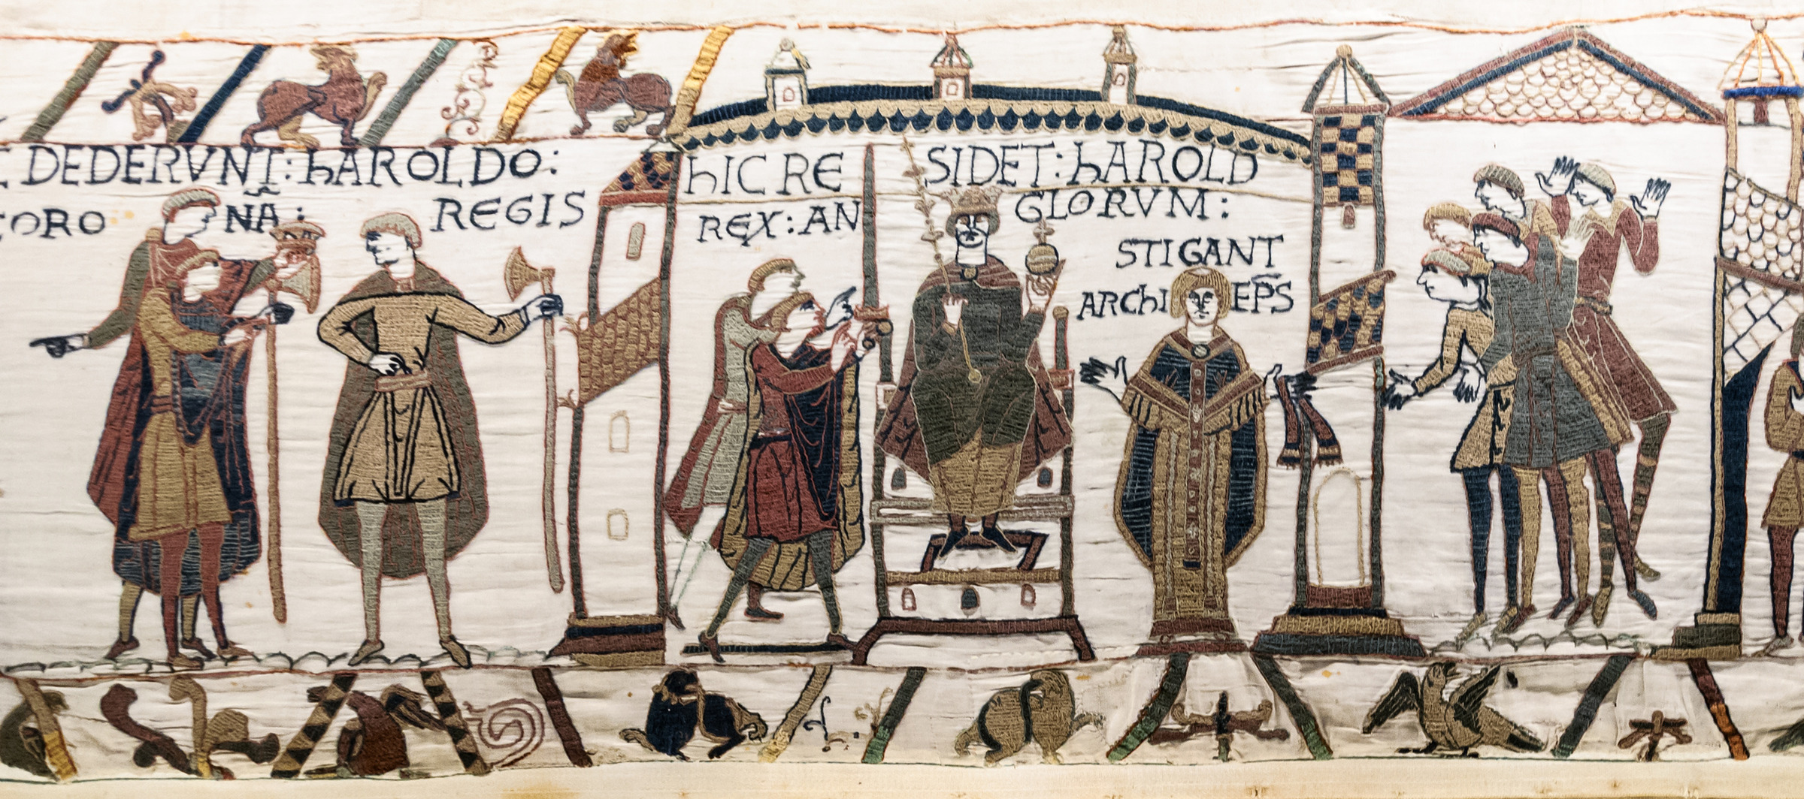
HIC RESIDET HAROLD REX ANGLORUM
Traduction expliquée. « Ici siège Harold, roi des Anglais. »
Lecture guidée. « Residet » : présent actif, troisième personne du singulier. « Rex » : nominatif, titre apposé à Harold ; « Anglorum » : génitif pluriel complément de « rex ». Le groupe « roi des Anglais » se traduit ensemble avant d’être analysé mot à mot.
4. Dans le document 9, traduisez « REX ANGLORUM ». Pourquoi « ANGLORUM » ne désigne-t-il pas le sujet de « RESIDET » ?
Corrigé 4. « REX ANGLORUM » signifie « roi des Anglais ». « ANGLORUM » est un génitif pluriel qui complète le nom « rex », et non le sujet de « residet ». Le groupe sujet est Harold, qualifié de roi. Faire comparer avec le français : dans « le roi des Anglais siège », « les Anglais » ne commande pas le verbe.
5. Un élève affirme : « Le récit ne reconnaît jamais Harold comme roi. » Trouvez une preuve latine qui permet de corriger cette phrase.
Corrigé 5. La preuve est l’expression « HAROLD REX ANGLORUM » : le texte donne explicitement à Harold le titre de roi des Anglais. Cela corrige le mot « jamais » dans l’affirmation proposée, sans suffire à démontrer que l’ensemble du récit lui serait favorable.
Coup de pouce. do, dare, dedi : donner ; porrigo, porrigere, porrexi : tendre ; arma : armes ; clavis, clavem : clé ; Haroldo : à Harold ; Anglorum : des Anglais.
Pour aller plus loin. Expliquez pourquoi ARMA, bien qu’il se termine par -a, n’est pas ici un féminin singulier. Proposez une règle pour les nominatif et accusatif du neutre pluriel.
Réponse au prolongement. « Arma, armorum » est un nom neutre qui s’emploie au pluriel pour les armes. Dans sa déclinaison, le nominatif et l’accusatif pluriels ont la même forme, « arma ». Le genre grammatical ne se devine donc pas à partir de la seule lettre finale : « -a » n’équivaut pas toujours à « féminin singulier ».

Ce que je retiens
Un fait de langue, une observation et une limite du document.
Trace écrite possible. Dans « Guillaume donna des armes à Harold », les armes sont le complément d’objet direct et Harold le destinataire. Le latin marque ici ces relations par l’accusatif « arma » et le datif « Haroldo ». Le génitif « Anglorum » complète un nom : « des Anglais ».

Séance 3 — Le serment : traduire n’est pas inventer
SÉANCE 3
Mission. Établir un compte rendu fiable de la scène du serment.
Lire un serment · « Fecit » · groupe au datif · Ne pas ajouter une promesse absente
Conduite proposée — 55 min. Décrire les mains et les objets (10 min), traduire par groupes (15), trier les trois affirmations (15), comparer le secours et le retour d’Harold (10), rédiger une limite (5). Faire dire : « Quel mot m’autorise à ajouter cela ? » Si aucun mot ni détail ne l’établit, présenter l’ajout comme une hypothèse ou une information extérieure, pas comme une traduction.

DOCUMENT 05 · SCÈNE 23 · EXTRAIT — Le serment
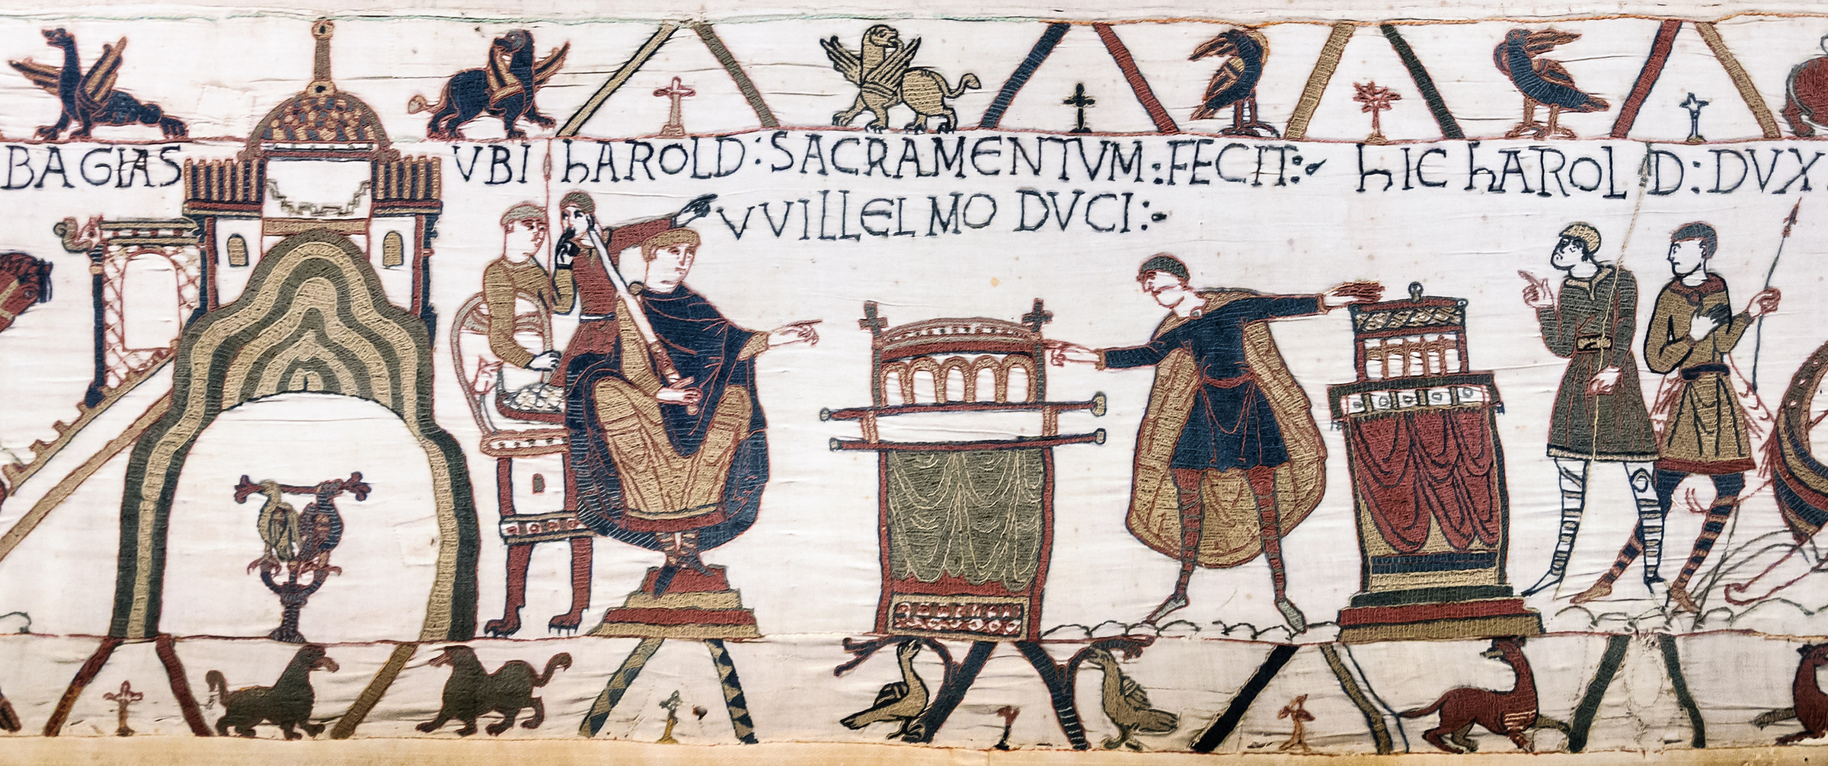
UBI HAROLD SACRAMENTUM FECIT WILLELMO DUCI
Traduction expliquée. « Où Harold prêta serment au duc Guillaume. »
Lecture guidée. « Fecit » est le parfait de « facio », faire. Le groupe verbal « sacramentum fecit » signifie « prêta serment ». « Willelmo » et « duci » sont deux datifs singuliers ; « duci » est une forme de « dux, ducis », non un autre personnage. « Sacramentum » est un accusatif singulier neutre, objet de « fecit ».

Détail A — les mains et les deux reliquaires
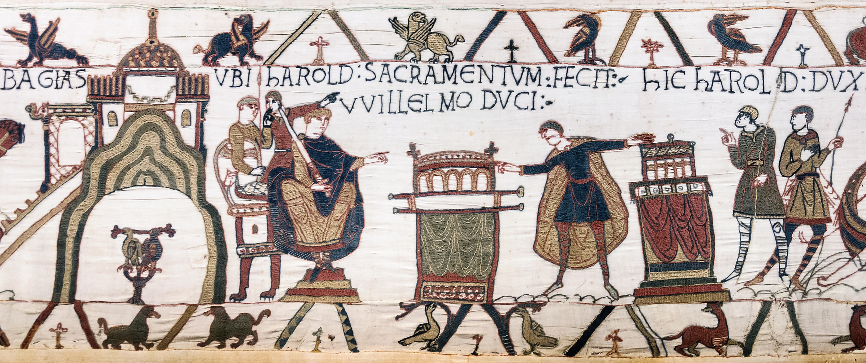
Détail recadré ; observer ce que chaque main touche
1. Dans le document 5, encadrez « FECIT », soulignez son sujet et trouvez son COD. Quel groupe désigne le destinataire du serment ?
Corrigé 1. Verbe : « FECIT ». Sujet : « HAROLD ». Complément d’objet direct : « SACRAMENTUM ». Destinataire : « WILLELMO DUCI ». Les deux derniers mots sont au datif singulier et désignent une seule personne : Guillaume, avec son titre de duc.
2. En utilisant « sacramentum facere : prêter serment », traduisez toute la légende.
Corrigé 2. « Où Harold prêta serment au duc Guillaume. » On accepte « a prêté serment ». « Ubi » signifie ici « où » et relie la scène à ce qui précède. L’expression « sacramentum facere » se traduit globalement par « prêter serment », et non par une juxtaposition maladroite de mots français.
3. Classez ces affirmations : A. Harold prête serment à Guillaume. B. Harold pose ses mains sur deux reliquaires. C. Harold promet exactement de donner la couronne d’Angleterre à Guillaume. Utilisez « texte », « image » ou « non établi par cette seule scène ».
Corrigé 3. A : texte, puisque « sacramentum fecit Willelmo duci » nomme l’acte et son destinataire. B : image ; les mains sont dirigées vers deux objets identifiés comme des reliquaires dans l’interprétation de la scène. C : non établi par cette seule scène ; l’inscription ne cite pas les paroles du serment. La solennité visible ne permet pas de reconstituer mot pour mot la promesse.
4. Le mot français « sacrement » permet-il de traduire « SACRAMENTUM » sans regarder le contexte ? Expliquez.
Corrigé 4. Non. La ressemblance avec « sacrement » constitue un indice de famille de mots, pas une traduction automatique. Dans cette construction et ce contexte, « sacramentum » signifie « serment ». Demander : « Est-ce le sens du mot isolé, ou celui de l’expression entière, qui rend la scène compréhensible ? »

DOCUMENT 01 · SCÈNE 17 — Harold secourt des hommes

HIC HAROLD DUX TRAHEBAT EOS DE ARENA
Traduction expliquée. « Ici, le duc Harold les tirait du sable. »
Lecture guidée. « Trahebat » : imparfait actif, troisième personne du singulier, de « traho », tirer. « Eos » : pronom masculin pluriel à l’accusatif, objet du verbe. « De arena » : préposition « de » suivie de l’ablatif singulier, indiquant ce dont les hommes sont tirés. L’image aide à identifier ceux que reprend « eos ».
5. Comparez les documents 1 et 5 : le récit présente-t-il Harold exclusivement comme un personnage condamnable ? Citez un verbe latin.
Corrigé 5. Non. Dans le document 1, Harold tire des hommes du sable : le verbe est « TRAHEBAT », à l’imparfait. Cette action secourable empêche d’affirmer qu’il serait dévalorisé à chaque apparition. Le récit peut orienter le regard tout en attribuant des actes courageux à l’adversaire.

DOCUMENT 06 · SCÈNE 24 — Le retour d’Harold
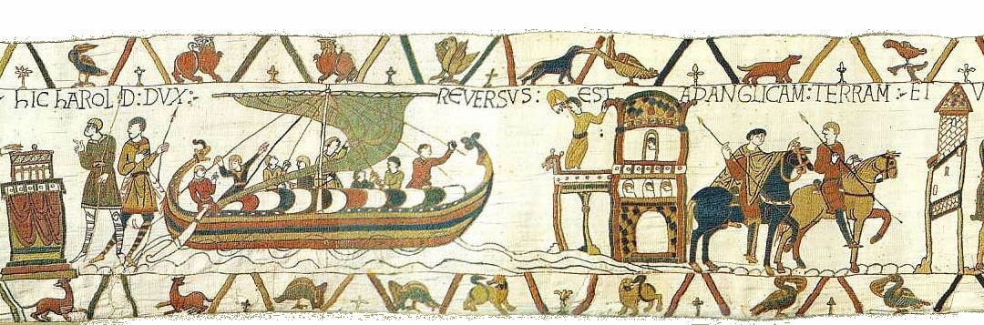
HIC HAROLD DUX REVERSUS EST AD ANGLICAM TERRAM
Traduction expliquée. « Ici, le duc Harold retourna en terre anglaise. »
Lecture guidée. « Reversus est » : parfait déponent de sens actif. « Ad Anglicam terram » : « ad » suivi de l’accusatif pour le lieu vers lequel on se dirige ; l’adjectif « Anglicam » s’accorde avec « terram », féminin singulier. La présence de « est » ne suffit pas pour traduire « a été… ». [P4]
6. Rédigez un cartel de 50 mots maximum qui expose le serment sans en inventer le contenu. Ajoutez une phrase commençant par « L’inscription ne précise pas… ».
Corrigé 6 — exemple de cartel, inférieur à 50 mots. « Harold prête serment au duc Guillaume. Il touche deux reliquaires, tandis que Guillaume est assis. Le geste donne à l’acte une dimension solennelle. L’inscription ne précise pas les paroles prononcées ni le contenu exact de la promesse. » D’autres formulations sont recevables si elles séparent texte et image.
Coup de pouce. fecit : il fit ; dux, ducis, duci : duc, du duc, au duc ; eos : les ; trahebat : tirait ; de arena : du sable.
Pour aller plus loin. Dans le document 6, identifiez REVERSUS EST avec le lexique : parfait déponent de revertor. Expliquez pourquoi une construction avec EST n’a pas toujours un sens passif.
Réponse au prolongement. « Reversus est » est le parfait de sens actif du verbe déponent « revertor » : « il est revenu / il retourna ». Le groupe exprime le retour accompli d’Harold, non une action faite sur lui par quelqu’un. « Est » ne suffit pas à reconnaître un passif ; il faut connaître le verbe et analyser l’ensemble. [P4]

Ce que je retiens
Un fait de langue, une observation et une limite du document.
Trace écrite possible. La traduction rend ce que dit l’inscription, sans inventer les paroles du serment. « Willelmo duci » est un seul destinataire au datif. L’image ajoute les gestes et les objets, mais elle ne fournit pas le texte exact de la promesse.

Séance 4 — Une étoile, des regards… et des hypothèses
SÉANCE 4
Mission. Lire une forme médiévale sans effacer sa singularité et mesurer ce qu’une image suggère.
Lire une graphie médiévale · Abréviation et normalisation · Distinguer signe et causalité
Conduite proposée — 55 min. Observer l’astre et les regards (10 min), comparer les trois états du texte (15), séparer observation et présage (15), lire les moments superposés d’Édouard (10), conclure (5). Ne pas demander « trouvez deux fautes ». Le cœur de la séance est la différence entre relevé, restitution éditoriale et comparaison grammaticale.

DOCUMENT 10 · SCÈNE 32 — Les hommes et l’astre
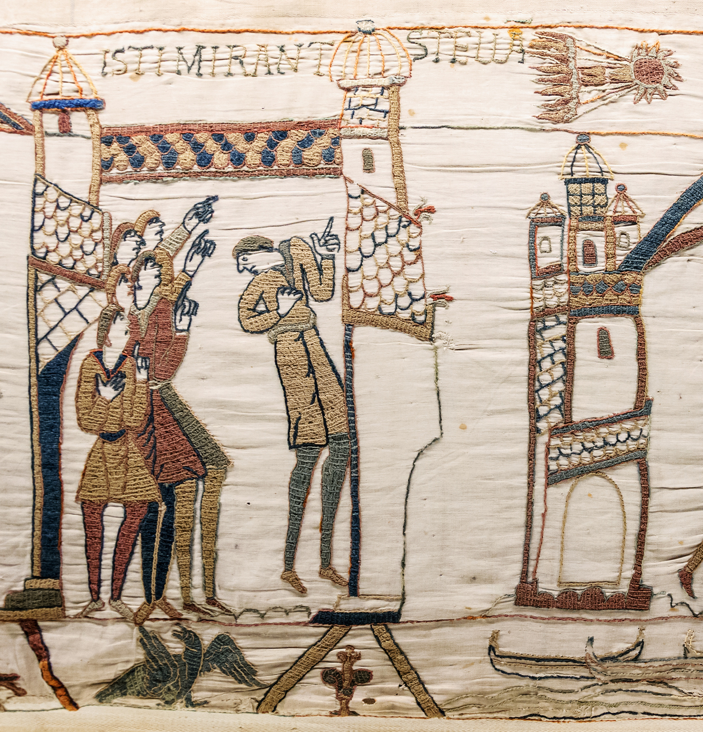
ISTI MIRANT STELLA(M)
Traduction expliquée. « Ces hommes regardent l’astre avec étonnement. »
Lecture guidée. « Isti » est le sujet démonstratif au nominatif masculin pluriel. « Mirant » est conservé dans la transcription ; le dossier le rapproche de l’actif « miro ». « Stella(m) » indique la restitution éditoriale d’un accusatif, objet du regard. On n’évalue pas ici la capacité à inventer un signe d’abréviation que la photographie ne garantit pas.
1. Observez la légende du document 10, puis recopiez les lettres que vous distinguez. Comparez votre relevé à « ISTI MIRANT STELLA(M) ». Que signalent les parenthèses ?
Corrigé 1. Relevé des lettres : « ISTI MIRANT STELLA ». Dans « STELLA(M) », les parenthèses indiquent une lettre ajoutée par l’éditeur de la transcription. Elles ne sont pas brodées. Cette notation ne prouve pas à elle seule qu’une barre d’abréviation remplace le M sur l’œuvre : le dossier la traite comme une restitution éditoriale.
2. Comparez les lettres visibles « ISTI MIRANT STELLA », la transcription « ISTI MIRANT STELLA(M) » et la phrase classique proposée « ISTI MIRANTUR STELLAM ». Distinguez la restitution du M et la comparaison avec le déponent classique. La dernière phrase reproduit-elle exactement le tissu ?
Corrigé 2. Premier état : les lettres relevées. Deuxième état : l’éditeur restitue un M pour proposer « stellam », accusatif attendu pour l’objet du regard. Troisième état : on emploie en outre « mirantur », forme du déponent classique « miror ». Cette dernière phrase est une comparaison scolaire, pas une copie exacte du tissu. L’actif « miro, mirare », signalé dans le dossier, interdit de conclure automatiquement que « mirant » est fautif.
3. À quels personnages « ISTI » renvoie-t-il ? Donnez son nombre et proposez une traduction française.
Corrigé 3. « ISTI » renvoie aux hommes dont les regards et les mains se dirigent vers l’astre. Il s’agit d’un démonstratif masculin pluriel au nominatif, employé comme pronom sujet : « ceux-ci », plus naturellement « ces hommes ». La phrase se traduit : « Ces hommes regardent l’astre avec étonnement. »
4. Décrivez les gestes tournés vers l’astre. La légende dit-elle « Ces hommes regardent une comète qui va provoquer la mort du roi » ? Distinguez les mots présents et les ajouts.
Corrigé 4. Plusieurs personnages lèvent le visage ou la main vers l’astre. La légende ne contient ni proposition signifiant « qui va provoquer », ni mot désignant ici la mort du roi. Le rapprochement entre l’astre et les événements peut suggérer un présage ; il ne constitue pas l’énoncé d’une cause physique.

DOCUMENT 08 · SCÈNE 27–28 · EXTRAIT — La mort d’Édouard
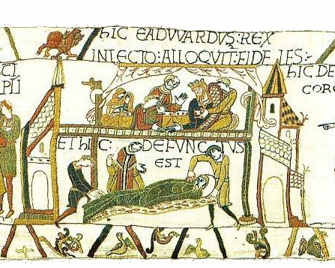
ET HIC DEFUNCTUS EST
Traduction expliquée. « Et ici, il mourut. »
Lecture guidée. « Defunctus est » est un parfait de « defungor », de sens actif ici : « il est mort ». Le sujet, Édouard, est repris du contexte. Le français « il est mort » n’a pas le même fonctionnement que « il a été tué » : ne pas confondre ce déponent avec « interfectus est ».
5. Dans le document 8, repérez deux moments superposés. Pourquoi faut-il observer la composition avant d’imaginer une chronologie mécanique de gauche à droite ?
Corrigé 5. En haut, Édouard est représenté dans son lit, entouré de personnages ; en bas, un corps allongé correspond à la légende annonçant sa mort. Deux moments sont superposés. L’ordre du récit se comprend en lisant la composition et les inscriptions : on ne peut pas imposer une seule progression horizontale à toute l’œuvre.
Coup de pouce. isti : ceux-ci / ces hommes ; stella : étoile, astre ; mirantur, dans la version classique : ils s’étonnent / ils regardent avec étonnement.
Pour aller plus loin. Expliquez la différence entre une cause physique, un signe interprété comme un présage et une association construite par un récit.
Réponse au prolongement. Une cause physique produit un effet par un mécanisme ; un présage est un signe auquel on attribue une annonce de l’avenir ; une association narrative rapproche des événements pour orienter leur interprétation. Ici, constater l’astre et les regards ne démontre ni qu’il cause la bataille, ni ce que chaque personne représentée pensait réellement.

Ce que je retiens
Un fait de langue, une observation et une limite du document.
Trace écrite possible. Je distingue les lettres visibles, une restitution éditoriale et une comparaison avec le latin classique. « STELLA(M) » et « MIRANTUR » ne résultent pas de la même opération. Une image d’astre peut suggérer un présage sans prouver une causalité.

Séance 5 — De l’ordre au débarquement : des verbes pour agir
SÉANCE 5
Mission. Reconstituer la préparation d’une traversée à partir des verbes et des compléments.
Suivre une action · Infinitif · temps · prépositions · Relier quatre étapes du récit
Conduite proposée — 55 min. Découvrir les quatre images (8 min), relever les verbes (12), relier noms et prépositions (15), raconter les étapes (15), conclure (5). Donner directement le sens de « iussit » et « exeunt » si nécessaire. Pour un groupe débutant, le résultat attendu est l’identification du donneur d’ordre, des objets transportés et du sujet « caballi », non la récitation de conjugaisons.

DOCUMENT 11 · SCÈNE 35 — Faire construire les navires
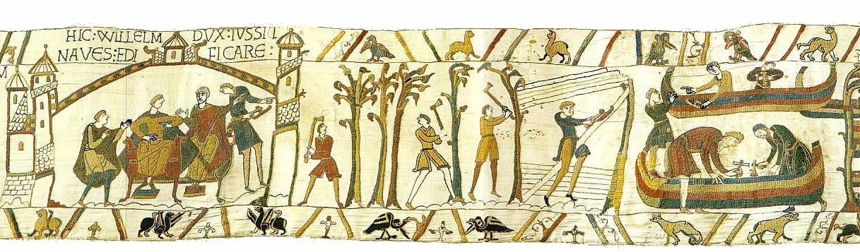
HIC WILLELM DUX IUSSIT NAVES EDIFICARE
Traduction expliquée. « Ici, le duc Guillaume ordonna de construire des navires. »
Lecture guidée. « Iussit » : parfait actif de « iubeo », ordonner. « Edificare » : infinitif présent actif, graphie de « aedificare ». « Naves » est le complément d’objet direct de cet infinitif. Celui qui ordonne n’est pas nécessairement celui qui construit. Le sujet de la réalisation matérielle n’est pas nommé.

DOCUMENT 12 · SCÈNE 36 — Tirer les navires vers la mer
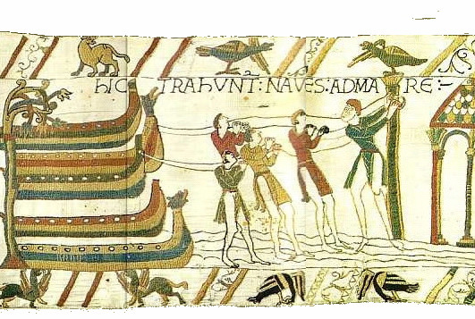
HIC TRAHUNT NAVES AD MARE
Traduction expliquée. « Ici, ils tirent les navires vers la mer. »
Lecture guidée. « Trahunt » : présent actif, troisième personne du pluriel ; le sujet n’est pas exprimé par un nom. « Naves » : accusatif pluriel, objet. « Ad mare » : destination, « ad » suivi de l’accusatif. On conserve cette lecture active de la fiche. Une édition qui restitue « trahunt(ur) » propose un passif : elle modifierait l’analyse de « naves », devenu sujet. Ne pas mélanger les deux versions dans la correction. [P2]

DOCUMENT 13 · SCÈNE 38 — Traverser la mer
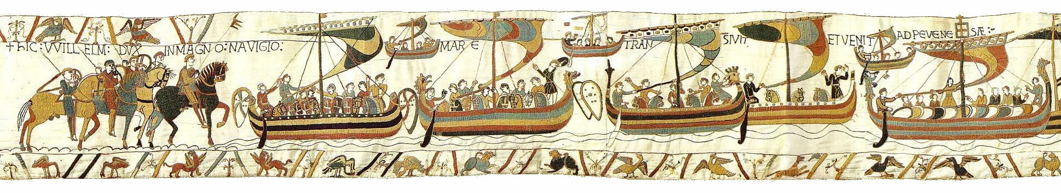
HIC WILLELM DUX IN MAGNO NAVIGIO MARE TRANSIVIT ET VENIT AD PEVENESÆ
Traduction expliquée. « Ici, le duc Guillaume traversa la mer dans un grand navire et arriva à Pevensey. »
Lecture guidée. « In magno navigio » : ablatif singulier, avec l’adjectif « magno » accordé au nom neutre « navigio ». « Mare » : accusatif, objet de « transivit », parfait de « transeo ». « Venit » est traduit au passé dans ce contexte. « Pevenesæ » est un nom de lieu transmis par le document : ne pas imposer une déclinaison classique à cette graphie.

DOCUMENT 14 · SCÈNE 39 — Faire débarquer les chevaux
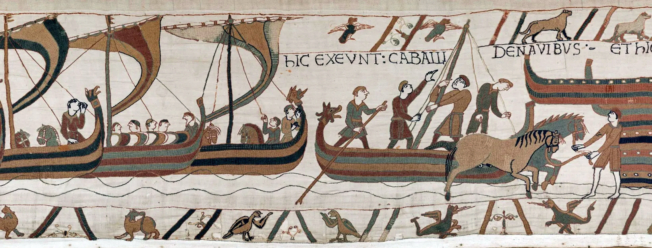
HIC EXEUNT CABALLI DE NAVIBUS
Traduction expliquée. « Ici, les chevaux sortent des navires. »
Lecture guidée. « Exeunt » : présent actif, troisième personne du pluriel, de « exeo », sortir ; le mot n’a pas à être découpé en deux verbes. « Caballi » : nominatif pluriel, sujet. « De navibus » : ablatif pluriel après « de », origine du déplacement. « Caballi » est un mot latin, pas une faute pour « equi ».
1. Associez les quatre documents aux actions : ordonner de construire ; tirer vers la mer ; traverser ; sortir des navires. Retrouvez dans chaque inscription le mot qui vous a guidé.
Corrigé 1. Document 11 : « IUSSIT … EDIFICARE », ordonna de construire. Document 12 : « TRAHUNT », ils tirent. Document 13 : « TRANSIVIT », traversa. Document 14 : « EXEUNT », sortent. La première étape associe un ordre à l’action demandée ; les suivantes montrent la mise à l’eau, la traversée puis le débarquement.
2. Dans le document 11, distinguez le verbe conjugué « IUSSIT » de l’infinitif « EDIFICARE ». Qui donne l’ordre ? Que faut-il construire ?
Corrigé 2. « IUSSIT » est le verbe conjugué, au parfait, troisième personne du singulier ; son sujet est Guillaume, qualifié de duc. « EDIFICARE » est un infinitif : construire. « NAVES » désigne ce qu’il faut construire. La phrase ne nomme pas les ouvriers, même si l’image les représente.
3. Comparez NAVES dans les documents 11 et 12 et NAVIBUS dans le document 14. Justifiez les cas à partir de la fonction ou de la préposition.
Corrigé 3. Dans les deux premières phrases, « NAVES » est à l’accusatif pluriel : complément d’objet direct de « edificare », puis de « trahunt », selon la transcription active retenue dans la fiche. « NAVIBUS » est à l’ablatif pluriel après « de » : « des navires / hors des navires ». La forme « -ibus » peut aussi marquer un datif ailleurs ; ici, la préposition impose l’ablatif.
4. Dans « HIC EXEUNT CABALLI DE NAVIBUS », qui est sujet du verbe ? Que font les hommes sur l’image ? Pourquoi ces deux questions ne sont-elles pas identiques ?
Corrigé 4. « CABALLI », nominatif pluriel, est le sujet de « EXEUNT » : ce sont les chevaux qui sortent. Des hommes les accompagnent ou les conduisent dans l’image. Le sujet grammatical n’est pas nécessairement la personne qui organise matériellement l’action : on analyse la phrase effectivement écrite.
5. Complétez ce récit en français avec quatre phrases qui traduisent les quatre étapes. Gardez les différences de temps quand elles vous paraissent utiles, ou justifiez une harmonisation narrative.
Corrigé 5. « Ici, le duc Guillaume ordonna de construire des navires. Ici, ils tirent les navires vers la mer. Ici, le duc Guillaume traversa la mer dans un grand navire et arriva à Pevensey. Ici, les chevaux sortent des navires. » Une harmonisation au passé est recevable si l’élève sait reconnaître les présents « trahunt » et « exeunt » dans le texte latin.
6. Cherchez trois outils, gestes ou détails de construction que montre le document 11 mais que sa courte légende ne nomme pas.
Corrigé 6. Trois observations possibles : des hommes manient des haches ; des troncs ou pièces de bois sont travaillés ; un artisan intervient sur la coque d’un navire. Accepter les autres gestes ou outils réellement visibles. L’inscription ne donne ni le nom de chaque outil ni un protocole complet de construction navale.
Coup de pouce. iussit : ordonna ; edificare : construire ; trahunt : ils tirent ; transivit : traversa ; exeunt : sortent ; ad : vers ; de : hors de / de ; in magno navigio : dans un grand navire.
Pour aller plus loin. Dans le document 13, pourquoi MARE est-il analysé comme un accusatif alors qu’il n’est pas introduit par AD ? Expliquez pourquoi VENIT doit être interprété en contexte.
Réponse au prolongement. « Mare » est le complément d’objet direct de « transivit » : Guillaume traverse quoi ? la mer. Ce neutre a la même forme au nominatif et à l’accusatif. « Venit », écrit sans indication de longueur des voyelles, peut correspondre au présent « il vient » ou au parfait « il vint ». La coordination avec « transivit » conduit ici à retenir le récit au passé.

Ce que je retiens
Un fait de langue, une observation et une limite du document.
Trace écrite possible. L’infinitif « edificare » exprime l’action ordonnée. « Naves » est l’objet de la construction puis du déplacement ; « de navibus » indique la sortie. Les verbes et leurs constructions sont plus sûrs que le seul ordre des mots pour traduire.

Détails C et D — la traversée, de gauche à droite
Ces deux vues agrandies se recouvrent légèrement au centre. Elles appartiennent à une seule scène : ne pas les lire comme deux traversées distinctes.
C · Moitié gauche, détail recadré · Image 12 : source et crédit
D · Moitié droite, détail recadré ·

Séance 6 — Préparer, servir, bénir : le repas comme scène de pouvoir
SÉANCE 6
Mission. Comprendre comment une scène quotidienne distribue les rôles.
Comprendre une scène quotidienne · Sujet · COD · présent passif · Observer la répartition des rôles
Conduite proposée — 55 min. Observer (10 min), analyser et traduire (20), comparer les positions sociales (10), lire les abréviations et la famille de « caro » (10), conclure (5). Faire opposer « les serviteurs servent » et « la viande est cuite ». Le test « qui fait l’action ? » doit être complété par l’accord du verbe, puisque la viande est bien un sujet grammatical.

DOCUMENT 15 · SCÈNE 42 — Préparer et servir la nourriture
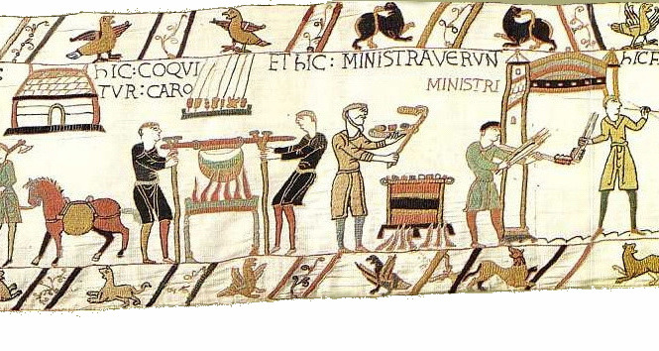
HIC COQUITUR CARO ET HIC MINISTRAVERUNT MINISTRI
Traduction expliquée. « Ici, la viande est cuite ; et ici, les serviteurs firent le service. »
Lecture guidée. « Caro » : nominatif singulier, sujet de « coquitur », présent passif de « coquo ». « Ministri » : nominatif pluriel, sujet de « ministraverunt », parfait actif de « ministro ». Les deux verbes n’ont ni le même temps ni la même voix ; une traduction plus fluide peut harmoniser le récit, sans effacer cette observation.

DOCUMENT 16 · SCÈNE 43 · EXTRAIT — Le repas et la bénédiction
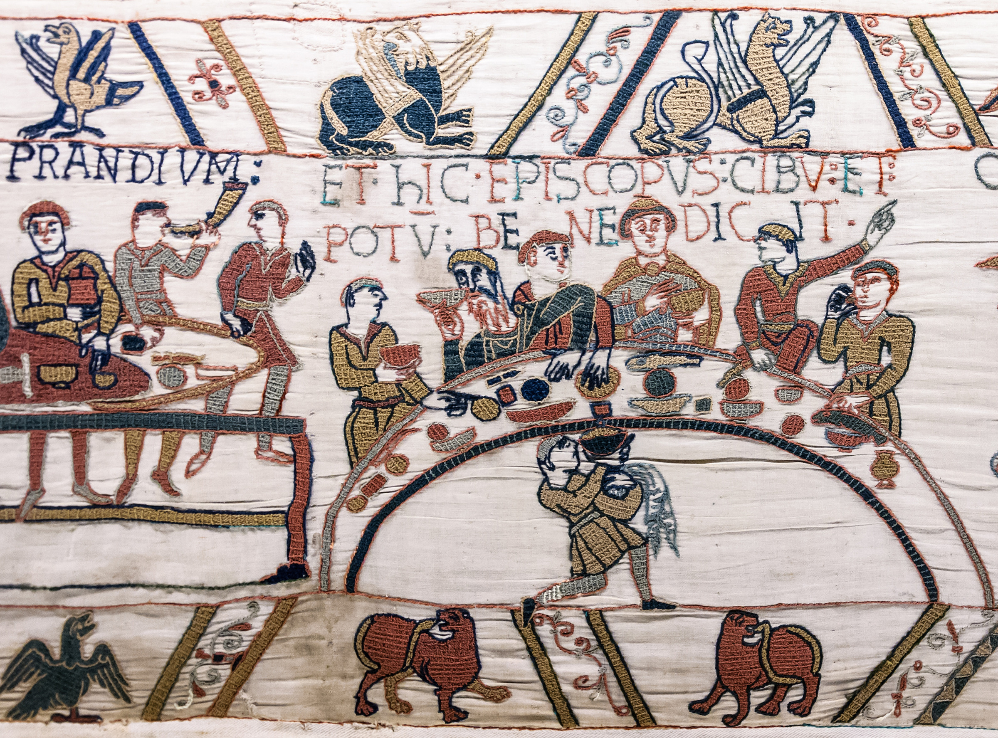
ET HIC EPISCOPUS CIBU(M) ET POTU(M) BENEDICIT
Traduction expliquée. « Et ici, l’évêque bénit la nourriture et la boisson. »
Lecture guidée. « Episcopus » : nominatif singulier ; « benedicit » : présent actif, troisième personne du singulier, de « benedico ». « Cibum » et « potum » : deux accusatifs singuliers. « Potum » est ici le nom de la boisson, non un verbe conjugué. La coordination « et » n’oblige pas à mettre chaque nom au pluriel.

DOCUMENT 17 · SCÈNE 44 — Trois noms autour du pouvoir
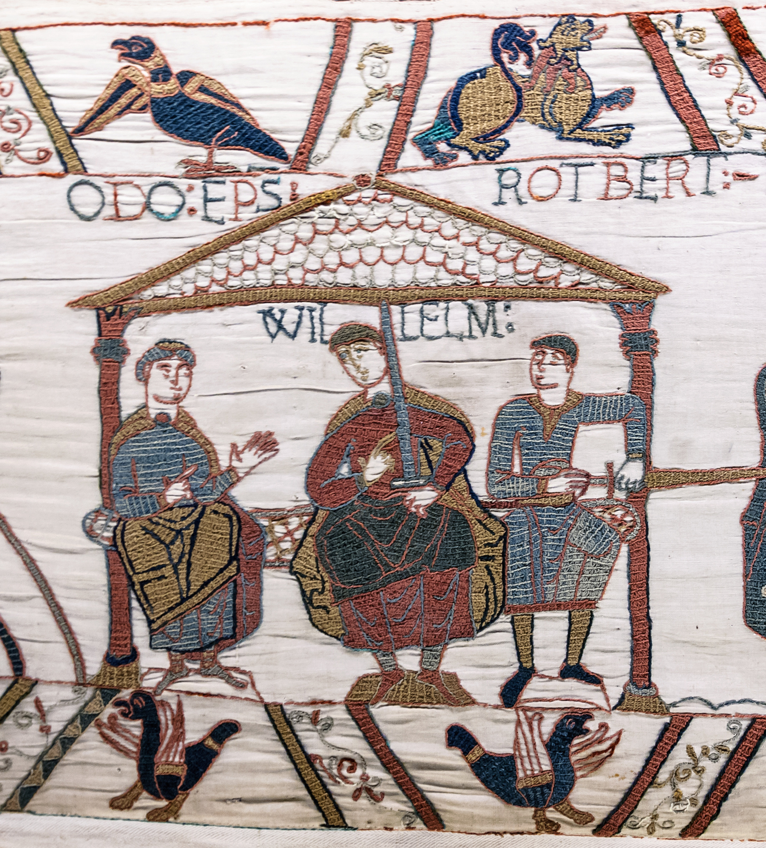
ODO EP(ISCOPU)S — WILLELM — ROTBERT
Traduction expliquée. « Odon, évêque — Guillaume — Robert. »
Lecture guidée. Il s’agit d’étiquettes nominatives, non d’une phrase à verbe manquant qu’il faudrait corriger. « EP(ISCOPU)S » développe l’abréviation du titre. Le nom de Guillaume est conservé tel qu’il est transcrit dans le dossier. Les noms et les positions dans l’image doivent être mis en relation avant de commenter les rôles.
1. Associez « CARO », « MINISTRI », « EPISCOPUS », « CIBUM », « POTUM » aux éléments ou personnages correspondants. Lesquels ne sont pas des sujets ?
Corrigé 1. « CARO » : la viande ; « MINISTRI » : les serviteurs ; « EPISCOPUS » : l’évêque ; « CIBUM » : la nourriture ; « POTUM » : la boisson. Dans les phrases étudiées, les trois premiers sont des sujets ; les deux derniers sont les compléments d’objet direct de « benedicit ». Un même objet visible peut être nommé à différents cas selon la phrase.
2. Dans le document 15, relevez les deux verbes et leurs sujets. Quel verbe est au passif ? Quel verbe est au parfait actif ?
Corrigé 2. « COQUITUR » : présent de l’indicatif passif, troisième personne du singulier ; sujet « CARO ». « MINISTRAVERUNT » : parfait de l’indicatif actif, troisième personne du pluriel ; sujet « MINISTRI ». La viande subit la cuisson ; les serviteurs accomplissent le service. Une traduction française naturelle de « coquitur » peut être « cuit », mais l’analyse latine reste passive.
3. Analysez puis traduisez « EPISCOPUS CIBU(M) ET POTU(M) BENEDICIT ». Expliquez le rôle des parenthèses dans la transcription.
Corrigé 3. « L’évêque bénit la nourriture et la boisson. » « Episcopus » est au nominatif singulier, sujet ; « cibum » et « potum » sont chacun à l’accusatif singulier, compléments d’objet direct ; « benedicit » est au présent, troisième personne du singulier. Les M entre parenthèses sont développés dans la transcription des mots abrégés, et non imprimés comme s’ils étaient des parenthèses brodées.
4. Le texte étudié du document 16 nomme-t-il l’évêque « Odon » ? Que permet d’ajouter le document 17 ?
Corrigé 4. Le document 16 nomme seulement la fonction, « episcopus », l’évêque. Le document 17 associe explicitement « ODO » à « EP(ISCOPU)S ». Le rapprochement et le contexte permettent d’identifier l’évêque du repas comme Odon ; le seul nom commun « episcopus » ne signifie pas « Odon ».
5. Comparez ceux qui préparent, ceux qui servent et ceux qui sont assis. Rédigez trois observations appuyées sur les images, puis une interprétation prudente de la hiérarchie représentée.
Corrigé 5. On voit des personnes travaillant près des foyers, d’autres transportant ou présentant la nourriture, et des convives assis autour de la table ; un personnage accomplit un geste de bénédiction. On peut proposer que l’image distingue des tâches et des positions hiérarchiques. Elle ne fournit cependant pas une enquête sur tous les repas de la société du XIe siècle.
6. Le lexique donne « caro, carnis : viande » et « vorare : dévorer ». Expliquez le sens de « carnivore ». Pourquoi ce mot français ne traduit-il pas, à lui seul, « CARO » ?
Corrigé 6. « Carnivore » signifie « qui se nourrit de chair » : on rapproche « carn- » de « caro, carnis » et « -vore » de « vorare ». « CARO » signifie ici « viande », non « carnivore ». Faire distinguer un nom qui désigne un aliment et un mot français qui caractérise un régime alimentaire.
Coup de pouce. caro, carnis : viande ; minister, ministri : serviteur ; episcopus : évêque ; cibus : nourriture ; potus : boisson ; benedicit : bénit.
Pour aller plus loin. Transformez la phrase scolaire fabriquée « Minister carnem coquit » en une phrase passive. Indiquez explicitement qu’il s’agit d’une manipulation de classe, non d’une seconde inscription authentique.
Réponse au prolongement. « Caro a ministro coquitur » : « La viande est cuite par le serviteur. » « Carnem », accusatif, devient « caro », nominatif sujet. « Minister », sujet, devient « a ministro », groupe à l’ablatif exprimant l’agent. « Coquit » devient « coquitur », au même temps. C’est une phrase fabriquée en classe ; la légende originale n’exprime pas cet agent.

Ce que je retiens
Un fait de langue, une observation et une limite du document.
Trace écrite possible. Au passif, le sujet n’est pas celui qui accomplit l’action : « caro » est sujet de « coquitur ». Un agent peut ne pas être exprimé. Les terminaisons permettent aussi de distinguer les sujets « ministri » et « episcopus » des objets « cibum » et « potum ».

Vue comparative — servir et bénir le repas
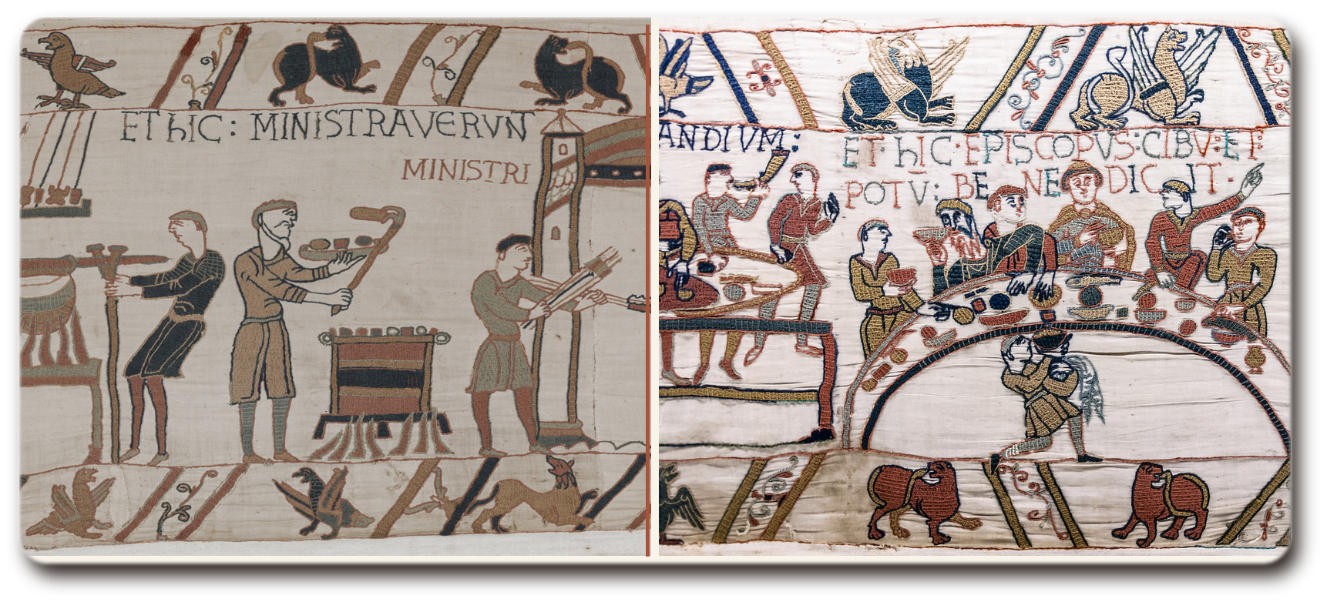
Deux détails juxtaposés dans un montage contemporain : le service, puis la bénédiction. Photographies reprises de votre dossier « Les archives de Rome », p. 15 ; provenance indiquée : Wikimedia Commons. La séparation centrale appartient au montage, non à la broderie.

Séance 7 — La guerre : nommer les chefs, montrer les victimes
SÉANCE 7 · 55 MIN
Mission. Comprendre l’effet des formes passives et déjouer une conclusion trop rapide.
Examiner les preuves · Présent et parfait passifs · Séparer mort attestée et arme supposée
Conduite proposée — 55 min. Comparer les scènes (10 min), construire le passif (15), lire les sujets des deux camps (10), discuter la preuve de la mort d’Harold (15), conclure (5). Insister sur une distinction : une victime réelle peut être sujet d’un verbe actif (« ceciderunt »), tandis qu’un objet peut être sujet d’un passif (« domus incenditur »).

DOCUMENT 18 · SCÈNE 47 — Une maison incendiée
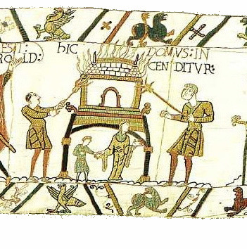
HIC DOMUS INCENDITUR
Traduction expliquée. « Ici, une maison est incendiée. »
Lecture guidée. « Domus » est un nom féminin au nominatif singulier. « Incenditur » : présent de l’indicatif passif, troisième personne du singulier, de « incendo ». « Domus » est sujet bien que la maison n’accomplisse pas l’incendie. Aucun agent n’est exprimé dans cette courte proposition.
1. Traduisez le document 18. Quel est le sujet de « INCENDITUR » ? Le latin dit-il qui met le feu ?
Corrigé 1. « Ici, une maison est incendiée. » « DOMUS » est au nominatif singulier, sujet du présent passif « INCENDITUR ». Le latin n’exprime aucun complément d’agent : il ne dit pas qui met le feu. Ne pas confondre sujet grammatical et auteur de l’incendie.
2. Observez les personnes à proximité de la maison. Distinguez ce qui est visible de ce que vous déduisez sur les victimes. La légende leur donne-t-elle un nom ou la parole ?
Corrigé 2. Deux hommes dirigent de longs objets vers le bâtiment ; des flammes s’élèvent. Une femme et un petit personnage, interprété comme un enfant, sont représentés au-dessous. On peut y lire la présence de victimes civiles ; l’image ne garantit ni leur nom ni leur parenté exacte. La légende ne leur donne pas la parole et ne les nomme pas.

DOCUMENT 19 · SCÈNE 53 — Les morts des deux camps
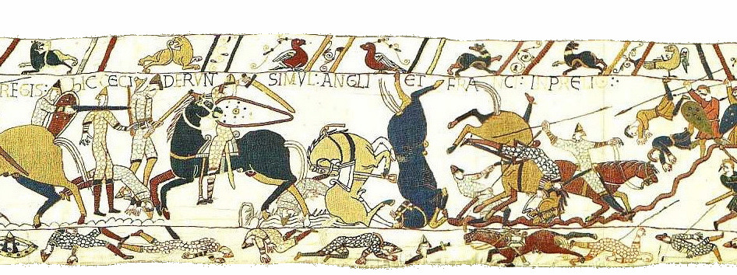
HIC CECIDERUNT SIMUL ANGLI ET FRANCI IN PRELIO
Traduction expliquée. « Ici, Anglais et Francs tombèrent ensemble au combat. »
Lecture guidée. « Ceciderunt » est un parfait actif, troisième personne du pluriel, de « cado », tomber. Les morts sont sujets d’un verbe grammaticalement actif : une action subie dans le monde réel ne suffit pas à définir la voix passive. « Simul » signifie « ensemble ». « In prelio » : ablatif ; graphie classique de comparaison « in proelio ».
3. Dans le document 19, quels sont les deux groupes sujets de « CECIDERUNT » ? Quel adverbe les rapproche ? Pourquoi ce passage nuance-t-il une lecture où un seul camp serait digne d’attention ?
Corrigé 3. « ANGLI » et « FRANCI », deux groupes au nominatif pluriel coordonnés, composent le sujet de « CECIDERUNT ». « SIMUL », ensemble, les rapproche. Le récit mentionne ainsi des morts dans les deux camps, et pas seulement dans un seul. « Franci » se comprend dans le contexte médiéval de l’armée de Guillaume, sans l’assimiler automatiquement à une nationalité actuelle.

DOCUMENT 20 · SCÈNE 54 — Odon encourage les combattants
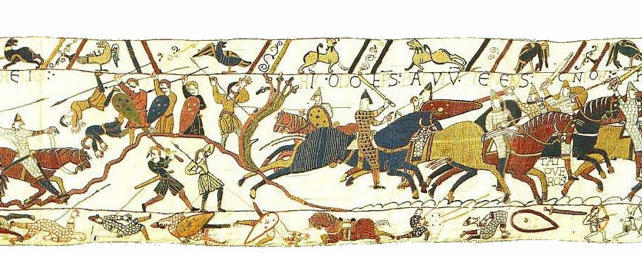
HIC ODO EP(ISCOPU)S BACULU(M) TENENS CONFORTAT PUEROS
Traduction expliquée. « Ici, l’évêque Odon, tenant un bâton, encourage les jeunes gens / les combattants. »
Lecture guidée. Deux relations à distinguer : TENENS → BACULUM (ce qu’il tient) ; CONFORTAT → PUEROS (ceux qu’il encourage). « Tenens », participe présent, se rapporte à Odon ; il n’est pas le verbe principal conjugué. « Odo episcopus » forme le groupe sujet de « confortat ».
4. Dans le document 20, reliez « TENENS » à Odon et « BACULUM » à l’objet tenu. Quel verbe indique son action principale ?
Corrigé 4. « TENENS », tenant, est un participe présent au nominatif singulier, rapporté à Odon. « BACULU(M) », accusatif singulier, est l’objet tenu. L’action principale est « CONFORTAT », il encourage ; « PUEROS » est son complément d’objet direct. Dans cette scène militaire, « jeunes gens / combattants » convient mieux qu’une conclusion automatique sur des enfants soldats.

DOCUMENT 22 · SCÈNE 57 — La mort d’Harold
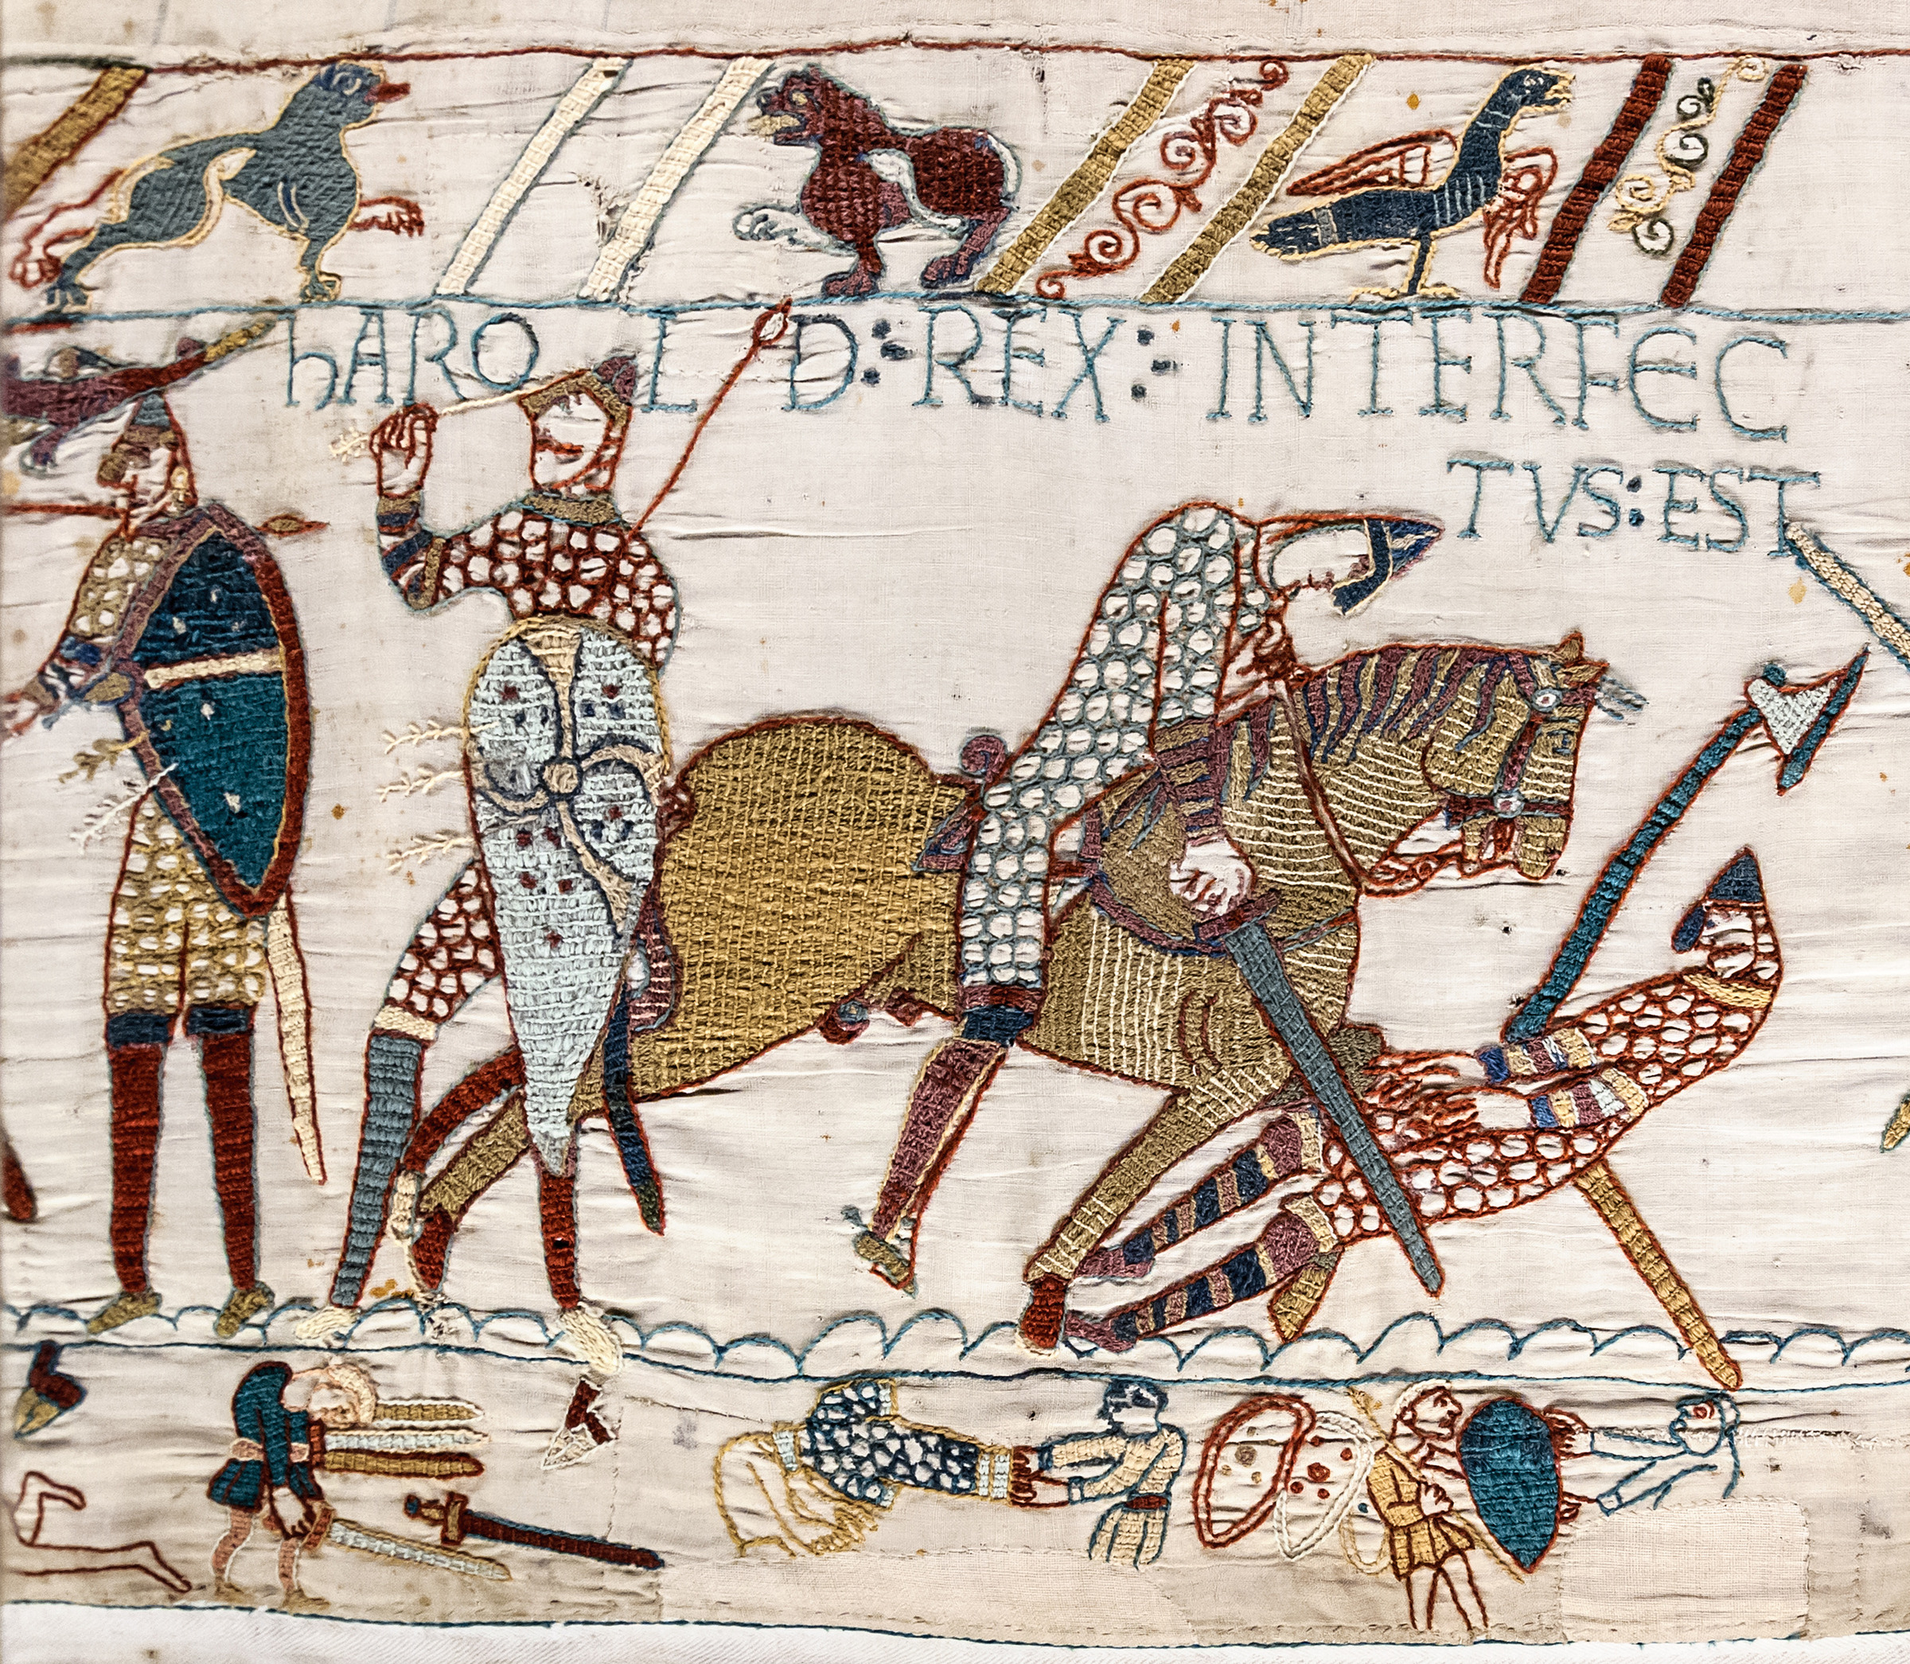
HIC HAROLD REX INTERFECTUS EST
Traduction expliquée. « Ici, le roi Harold a été tué. »
Lecture guidée. « Interfectus est » : parfait passif de « interficio », tuer ; « interfectus » est masculin singulier et se rapporte à Harold. Le texte nomme une mort et le titre royal. Il ne nomme ni arme ni auteur du coup mortel : l’analyse grammaticale n’autorise pas à compléter l’inscription par ces informations.
5. Traduisez le document 22. Quelle différence de temps et de formation observez-vous entre « INCENDITUR » et « INTERFECTUS EST » ?
Corrigé 5. « Ici, le roi Harold a été tué. » « INCENDITUR » est un présent passif en un mot ; « INTERFECTUS EST » est un parfait passif, constitué du participe « interfectus » et du présent de « sum ». C’est le groupe entier qui est au parfait : la présence de « est » ne le transforme pas en présent.
6. Évaluez l’affirmation : « La phrase latine prouve qu’Harold a été tué par une flèche dans l’œil. » Rédigez une réponse de quatre lignes qui cite le texte et en précise les limites.
Corrigé 6 — réponse possible. « La légende dit qu’Harold, qualifié de roi, a été tué. Elle ne contient ni le mot “flèche”, ni le mot “œil”, ni le nom d’un meurtrier. La question de l’arme mortelle demande donc une étude de l’image et d’autres sources. Elle ne peut pas être tranchée par cette seule phrase latine. »
Coup de pouce. incenditur : est incendiée ; ceciderunt : tombèrent, moururent ; simul : ensemble ; interfectus est : a été tué ; confortat : encourage ; tenens : tenant.
Pour aller plus loin. Transformez la phrase scolaire « Miles Haroldum interficit » au passif. Pourquoi cette phrase active ne doit-elle jamais remplacer l’inscription comme si elle lui était identique ?
Réponse au prolongement. « Haroldus a milite interficitur » : « Harold est tué par un soldat. » Le nom a été latinisé pour l’exercice ; le présent est conservé, tandis que « a milite » exprime l’agent. L’inscription authentique est au parfait et ne nomme pas l’agent. La transformation scolaire ajoute donc des choix absents du document ; elle ne le remplace pas.

Ce que je retiens
Un fait de langue, une observation et une limite du document.
Trace écrite possible. Le passif met ici la maison ou Harold en position de sujet sans nommer l’agent. « A été tué » ne signifie pas « a été tué par une flèche ». Une traduction exacte peut laisser une question historique sans réponse.

Dans les marges, la broderie raconte aussi
ATELIER COMPLÉMENTAIRE ·
Mission. Observer les fils, les lettres et les bordures, sans confondre un motif décoratif avec une preuve historique.
La bordure n’est pas un simple cadre. Elle accueille des animaux, des créatures imaginaires, des motifs végétaux et, dans certaines scènes de bataille, des corps ou des armes. Son sens doit être étudié en relation avec la scène centrale. [17]
Conduite proposée — atelier de 25 min. Décrire les bordures (5 min), comparer avec les archers (7), observer les lettres et les fils (5), réaliser deux motifs légendés (8). L’identification d’une fable précise n’est pas un prérequis ; sans comparaison documentée, rester sur l’observation et sur la relation entre marge et scène centrale.
A · Bordure au-dessus du repas — détail recadré · | B · Bordure au-dessus des trois noms — détail recadré ·

Quatre points, pas seulement deux
Le musée distingue le point de tige, le point de chaînette, le point fendu et le point de couchage, appelé « point de Bayeux », utilisé pour remplir des plages colorées. Ces noms renseignent une technique ; on ne demande pas de les reconnaître avec certitude sur une petite photographie.
1. Décrivez les deux détails : formes du corps, ailes, pattes, directions des regards et motifs répétés. Séparez ce que vous voyez de l’animal que vous pensez reconnaître.
Corrigé 1. Dans le détail A, décrire notamment les ailes déployées, les corps d’oiseaux ou de créatures composites et les éléments obliques. Dans le détail B, deux animaux ailés sont séparés par une bande oblique ; leurs têtes, queues et postures diffèrent. Le relevé des formes est attendu avant toute identification zoologique ou attribution à une fable.
2. Retrouvez le document 21. Que représente sa bordure inférieure ? Expliquez en quoi elle se distingue des bordures placées au-dessus du repas.
Corrigé 2. Sous les cavaliers du document 21, une suite d’archers participe à la représentation du combat. Les bordures au-dessus du repas présentent surtout des motifs animaliers. La marge ne joue donc pas toujours le même rôle : elle peut contribuer au récit, et pas seulement l’encadrer.
3. Dans les documents 10 et 16, agrandissez les lettres. Comparez la finesse des contours et les surfaces remplies. Pourquoi le latin appartient-il aussi à la matière de l’œuvre ?
Corrigé 3. Les contours des lettres et les surfaces colorées sont réalisés avec des fils, comme les personnages et les animaux. Le latin n’est pas une légende imprimée ajoutée après coup sur une photographie : il appartient à la matière de la broderie. Une reproduction ne permet pas forcément d’identifier avec certitude chaque point utilisé.
4. Imaginez une bordure pour votre cartel : un motif observé, puis un motif de votre invention. Indiquez sous chacun « motif relevé dans l’œuvre » ou « création contemporaine ».
Corrigé 4 — production ouverte. Attendre deux motifs légendés distinctement : l’un effectivement relevé dans un document identifié, l’autre inventé. Par exemple : un oiseau ailé du détail A, puis un animal imaginaire créé par l’élève. Évaluer l’identification de l’emprunt et de l’invention, non la virtuosité du dessin ; ne pas présenter la seconde bordure comme médiévale.
Motif relevé dans l’œuvre / création contemporaine

Séance 8 — Notre exposition : « Le latin ne dit pas tout »
SÉANCE 8 ·
Mission. Créer une exposition de six cartels bilingues pour un public qui ne connaît pas le latin.
Exposer clairement · Traduction et analyses justifiées · Rédiger un cartel prudent
Chaque groupe reçoit un thème : le don d’armes, le serment, l’astre, la traversée, le repas ou la mort d’Harold. Il choisit un document et rédige un commentaire de 80 à 120 mots. Le titre, l’inscription, la traduction et le crédit photographique ne sont pas comptés dans ces 80 à 120 mots.

Le cahier des charges
Le cartel comporte un titre précis, l’image authentique avec son numéro de scène, l’inscription identifiée comme transcription de lecture, une traduction, l’explication de deux faits de langue, deux détails visibles et une phrase de prudence. Les ajouts modernes doivent être signalés : on ne fabrique pas une fausse légende médiévale.
Conduite proposée — 55 min. Répartir les six thèmes (5 min), rédiger (20), relire en échangeant les productions (10), présenter (15), faire le bilan (5). Avant la copie finale, vérifier deux accords ou cas et faire souligner la phrase qui indique une limite. Un cartel séduisant mais affirmant les termes exacts du serment ne respecte pas le cahier des charges.
Avant de rendre | Vérification
Le latin | Ai-je distingué la transcription et les éventuelles normalisations ?
La traduction | Ai-je justifié les sujets, les cas et les formes verbales ?
L’image | Ai-je décrit au moins deux éléments réellement visibles ?
La prudence | Ai-je indiqué ce que le document ne permet pas d’affirmer ?
La source | Le numéro de scène, l’auteur de la photographie lorsqu’il est indiqué et la notice source sont-ils présents ?

Bilan individuel
Complétez : « Je sais maintenant lire… » ; « Un détail que j’aurais interprété trop vite… » ; « Un mot latin que je retiens… » ; « Une question à laquelle le document ne répond pas… ».
Bilan possible. « Je sais maintenant lire une courte inscription en cherchant le verbe et ses groupes. J’aurais interprété trop vite le serment comme une promesse dont on connaît tous les mots. Je retiens “dux”, duc. Le texte ne répond pas à la question de l’arme qui a tué Harold. » Ce bilan personnel n’a pas une réponse unique.
MON CARTEL · TRAME À COMPLÉTER

Un titre qui décrit sans exagérer
Modèle de titre. « Le serment d’Harold : un acte solennel, des paroles inconnues ». Il annonce ce que le document permet d’étudier, sans inventer les termes de la promesse.
Transcription de lecture
Modèle — transcription de lecture. UBI HAROLD SACRAMENTUM FECIT WILLELMO DUCI.
Ma traduction
Modèle — traduction. « Où Harold prêta serment au duc Guillaume. »
Mon commentaire : deux faits de langue, deux observations et une limite du document.
Modèle — commentaire. Harold prête serment au duc Guillaume. Le verbe « fecit » est un parfait : il situe l’acte dans le récit passé. Le groupe « Willelmo duci » est au datif et désigne un seul destinataire, nommé avec son titre. Dans l’image, Harold est debout et étend les mains vers deux reliquaires ; Guillaume est assis. Ces positions et ces objets contribuent à la solennité de la scène. Cependant, l’inscription ne rapporte pas les paroles prononcées et ne détaille pas les obligations promises. Il faut donc distinguer l’existence du serment, explicitement nommée, et son contenu exact, qui reste absent de cette légende.
Crédit photographique et source : ....................................................................................
Modèle — crédit. Tapisserie de Bayeux, scène 23 ; photographie Myrabella, 2013, CC0 ; notice Wikimedia Commons indiquée dans le répertoire iconographique. Le titre, la traduction et le crédit ne sont pas comptés dans les 80 à 120 mots du commentaire.

Évaluation individuelle /20
SÉANCE 9
Nom : ........................................ Classe : ............ Date : ............
Utilisez les lexiques fournis. Les réponses peuvent être rédigées dans un ordre différent de celui des mots latins. Une analyse justifiée est valorisée, même si la traduction n’est pas parfaitement élégante.
Organisation de la correction. Conserver les trois parties : A /10, B /6, recul critique /4, soit /20. Les lexiques sont autorisés. Les formes conjuguées sont évaluées dans les questions qui les demandent ; ne pas transformer une préférence de style français en faute de latin. Les variantes de traduction recevables sont données ci-dessous.

DOCUMENT 02 · SCÈNE 19 — Combattre devant Dinan
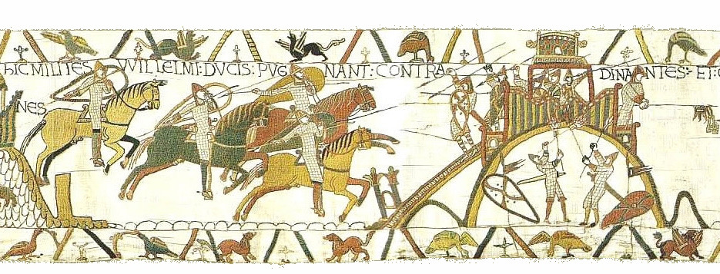
HIC MILITES WILLELMI DUCIS PUGNANT CONTRA DINANTES
Traduction expliquée. « Ici, les soldats du duc Guillaume combattent contre les gens de Dinan. »
Lecture guidée. « Milites » : nominatif pluriel, sujet de « pugnant ». « Willelmi ducis » : génitif singulier, groupe complément de « milites ». « Contra » régit l’accusatif ; « Dinantes » est la désignation des gens de Dinan retenue par le document. Traduire d’abord le groupe « les soldats du duc Guillaume », sans faire de Guillaume le sujet du verbe.

DOCUMENT 07 · SCÈNE 26 · EXTRAIT — Le corps du roi est transporté
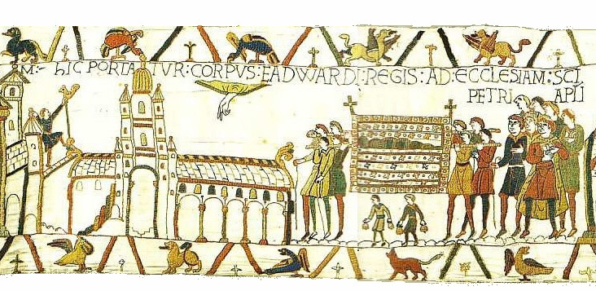
HIC PORTATUR CORPUS EADWARDI REGIS AD ECCLESIAM…
Traduction expliquée. « Ici, le corps du roi Édouard est porté à l’église… »
Lecture guidée. « Corpus » : nominatif neutre singulier ; « Eadwardi regis » : génitif singulier, nom et titre du roi ; « portatur » : présent passif de « porto ». « Ad ecclesiam » : destination à l’accusatif. Le corps est sujet, le roi complète ce nom, les porteurs ne sont pas nommés dans l’extrait.

Texte A — Devant Dinan /10
Lexique : miles, militis, m. : soldat ; Willelmus : Guillaume (ici Willelmi) ; dux, ducis, m. : duc ; pugno, pugnare : combattre ; contra + accusatif : contre ; Dinantes : les gens de Dinan.
1. /2. Identifiez le verbe conjugué, son temps, sa personne et son nombre.
Corrigé A1 /2. « PUGNANT » ; présent de l’indicatif ; troisième personne ; pluriel. Attribuer 0,5 point à chaque élément demandé. La voix active peut être précisée, mais elle n’est pas une exigence supplémentaire du barème de cette question.
2. /3. Analysez « MILITES » et « WILLELMI DUCIS » : cas, nombre et fonction de chaque groupe.
Corrigé A2 /3. « MILITES » : nominatif (0,5), pluriel (0,5), sujet de « pugnant » (0,5). « WILLELMI DUCIS » : génitif (0,5), singulier (0,5), groupe complément du nom « milites » (0,5). À l’intérieur du groupe, « ducis » est le titre apposé à « Willelmi ». Il s’agit des soldats d’une seule personne : le duc Guillaume.
3. /4. Traduisez toute l’inscription.
Corrigé A3 /4. « Ici, les soldats du duc Guillaume combattent contre les gens de Dinan. » Barème : « ici », 0,5 ; « les soldats », 1 ; « du duc Guillaume », 1 ; « combattent », 0,75 ; « contre les gens de Dinan », 0,75. Accepter « les habitants / défenseurs de Dinan ». Ne pas retrancher deux fois les points d’une même unité de sens à l’intérieur de cette traduction.
4. /1. Donnez un détail visible qui n’est pas explicitement nommé dans cette phrase.
Corrigé A4 /1. Un détail réellement visible, non nommé : un bouclier, un cheval, une arme, la palissade ou le bâtiment fortifié. Le simple mot « soldats », déjà dans le texte, ne suffit pas. On attend une observation, pas une interprétation militaire détaillée.

Texte B — Un cortège /6
Lexique : porto, portare : porter ; corpus, corporis, n. : corps ; Eadwardus : Édouard ; rex, regis : roi ; ad + accusatif : vers / à ; ecclesia, ae : église. L’extrait est volontairement interrompu après ECCLESIAM.
1. /2. Identifiez le sujet de « PORTATUR ». Analysez le temps et la voix de ce verbe.
Corrigé B1 /2. « CORPUS », le corps, est le sujet au nominatif singulier : 1 point. « PORTATUR » est au présent : 0,5 point ; à la voix passive : 0,5 point. Le roi Édouard n’est pas exprimé comme sujet séparé : « Eadwardi regis » complète « corpus ».
2. /3. Traduisez l’extrait.
Corrigé B2 /3. « Ici, le corps du roi Édouard est porté à l’église… » Attribuer 1 point au groupe sujet et à son complément, 1 à la traduction passive « est porté / est transporté », 1 à la destination et au sens global. Les points de suspension signalent que l’extrait est interrompu, non que l’élève doit inventer la suite.
3. /1. La phrase indique-t-elle qui porte le corps ? Justifiez par une observation grammaticale.
Corrigé B3 /1. Non : aucun agent n’est exprimé dans l’extrait. Des porteurs apparaissent dans l’image, mais la phrase ne les nomme pas. Une réponse affirmant que « le corps » est l’agent confondrait ce qui est transporté avec ceux qui transportent.

Recul critique /4
1. /2. Pourquoi faut-il distinguer le siècle de réalisation de l’œuvre et la date des événements racontés ?
Corrigé C1 /2. Les événements de 1066 et la fabrication de la broderie appartiennent au même siècle, mais ne sont pas simultanés. L’œuvre est une mise en récit postérieure à l’événement, pas un enregistrement réalisé sur le vif. Attribuer 1 point à la distinction chronologique, 1 à sa conséquence pour la lecture du document. Ne pas exiger deux siècles différents.
2. /2. Réfutez en deux phrases : « Une image accompagnée de latin donne forcément tous les détails exacts d’un événement. » Appuyez-vous sur un exemple étudié.
Corrigé C2 /2. « Une image et une légende sélectionnent des éléments et peuvent laisser des informations absentes. Par exemple, le serment est nommé, mais ses termes exacts ne sont pas cités. » Attribuer 1 point à l’explication de la limite, 1 à un exemple précis ; la mort d’Harold et l’absence de l’arme dans le texte conviennent aussi.

Mémo : les outils du lecteur
Outil | Question utile | Exemple du corpus
Nominatif | Quel groupe commande le verbe comme sujet ? | CABALLI EXEUNT
Accusatif | Quel est l’objet de l’action ? Y a-t-il une préposition ? | TRAHUNT NAVES ; AD MARE
Génitif | Quel nom est complété ? | REX ANGLORUM
Datif | Qui est le destinataire ? | DEDIT HAROLDO
Ablatif | Quelle construction le justifie ? | DE NAVIBUS ; IN MAGNO NAVIGIO
Présent actif | Qui agit dans la scène ? | PUGNANT ; EXEUNT ; BENEDICIT
Parfait actif | Quelle action passée est racontée ? | DEDIT ; FECIT ; IUSSIT
Présent passif | Quel sujet subit l’action ? | INCENDITUR ; COQUITUR ; PORTATUR
Parfait passif | Quel participe et quelle forme de SUM ? | INTERFECTUS EST

Lexique de base à mémoriser
Le récit : hic, ici ; ubi, où ; et, et ; simul, ensemble. Les personnes : rex, regis, roi ; dux, ducis, duc ; miles, militis, soldat ; minister, ministri, serviteur ; episcopus, évêque. Les objets et lieux : navis, navis, navire ; mare, maris, mer ; arma, armorum, armes ; clavis, clavis, clé ; domus, maison ; corpus, corporis, corps. Les actions : do, donner ; facio, faire ; pugno, combattre ; traho, tirer ; iubeo, ordonner ; benedico, bénir.
Aide au mémo. Un groupe au nominatif peut être sujet d’un passif ; un accusatif peut suivre une préposition sans être complément d’objet direct. Dans « ad mare », c’est la construction de la préposition qui explique le cas. Employer ces précisions pour éviter une équivalence trop rigide entre cas et fonction. [P3]

La palette de la broderie
COULEURS · OBSERVER ET NOMMER
Trois plantes tinctoriales, mais une palette de dix couleurs de laine.
Bayeux Museum retient dix couleurs de fil et rattache les colorants étudiés au pastel, à la garance et à la gaude. Les noms de nuances du guide sont repris ci-dessous.
Rouge rosé ou orangé | Rouge brun violacé | Jaune moutarde | Beige | Bleu noir
Bleu foncé | Bleu moyen | Vert foncé | Vert moyen | Vert pâle
Nuancier de repérage, non mesure scientifique. Ces aplats sont des approximations graphiques destinées à nommer les couleurs. Ils ne reproduisent pas un étalonnage des fils originaux ; l’écran, la photographie et l’impression modifient le rendu.
Tapisserie de Bayeux, scène 44. Les tons rouges, bleus, verts et jaunes se répondent dans les vêtements, l’architecture et les animaux des bordures ·

Ce que l’on peut conclure — et ce qu’il faut éviter
Identifier une famille de colorants ne revient pas à retrouver, pour chaque point brodé, sa recette exacte ou le lieu où la plante a été cultivée. Dans ce dossier, on ne déduit donc pas « cette laine vient de Toulouse » de la seule identification du pastel.
Laine colorée et fond clair ne sont pas la même chose. La broderie ajoute des fils au support de lin ; les espaces laissés entre les motifs rendent ce support visible. Une surface claire n’est donc pas nécessairement remplie de fil blanc. [1]

Le pastel : du vert au bleu
HERBIER TINCTORIAL · 1 / 3
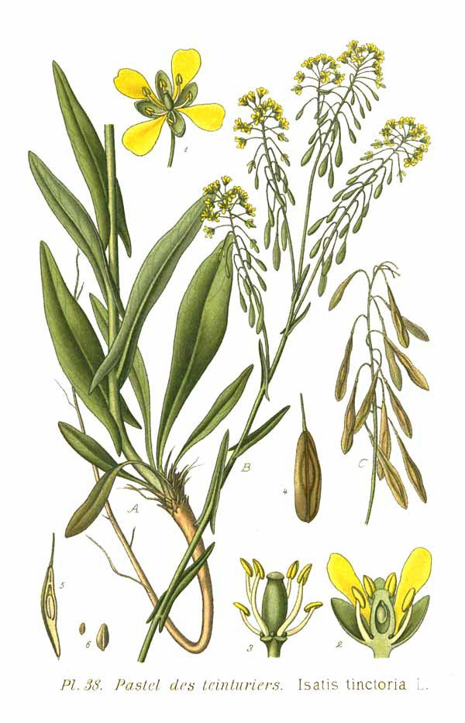  Pastel des teinturiers — Isatis tinctoria | Isatis tinctoria  FEUILLES → BLEU  Quelle partie utilise-t-on ?  Les feuilles, et non les fleurs jaunes. Le Jardin botanique de Cambridge décrit un procédé dans lequel le textile prend sa couleur bleue lorsqu’il est réexposé à l’air après son passage dans la cuve. [2]  Pourquoi la plante n’est-elle pas bleue ?  La couleur du végétal vivant n’est pas celle du résultat tinctorial. La transformation du colorant et son interaction avec l’air comptent : presser une fleur jaune ne suffit pas à obtenir un fil bleu. La planche permet précisément de dissocier ce que je vois sur la plante et ce que l’on en extrait.  Dans la Tapisserie  Le musée relie les bleus à l’indigotine, que le pastel a pu fournir. Il signale aussi une décoloration de certains motifs bleus, les fibres n’ayant pas été teintes à cœur. [1]  À observer sur la planche. Les feuilles allongées ; les petites fleurs jaunes ; les fruits pendants. Entourer les feuilles lorsqu’on demande la partie tinctoriale.  Aide à l’observation. Montrer les feuilles allongées de la planche, et non les pétales jaunes : c’est l’organe employé pour le bleu.

Un lien avec le latin scientifique
Tinctoria signifie « qui sert à teindre ». Le nom botanique moderne aide à mémoriser l’usage de la plante, mais il n’est pas une inscription de la Tapisserie.
Repère pour enseigner. « Tinctoria » est un adjectif latin signifiant « tinctorial / qui sert à teindre ». Le nom scientifique moderne se compose d’un nom de genre et d’une épithète ; ce n’est pas une citation de la broderie. Faire localiser les feuilles sur la planche avant de demander le résultat bleu. Le jaune des fleurs n’est pas contradictoire avec cette utilisation.

La garance : le rouge des racines
HERBIER TINCTORIAL · 2 / 3
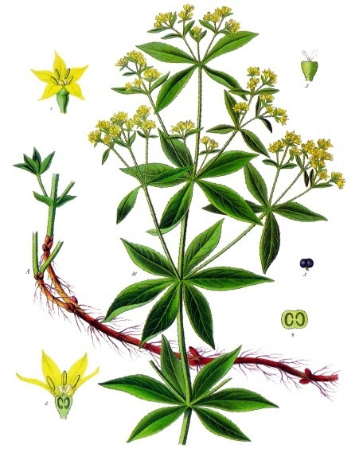  Garance des teinturiers — Rubia tinctorum · | Rubia tinctorum  RACINES → ROUGES  Quelle partie utilise-t-on ?  Les racines fournissent le colorant. La Bibliothèque nationale de France rappelle que la garance est une source végétale de rouge largement cultivée dans l’Europe médiévale ; Cambridge souligne également le rôle tinctorial des racines.  Pourquoi plusieurs rouges ?  Le nom de la plante ne désigne pas une teinte unique. Pour Bayeux, le musée associe la garance aux rouges rosés, orangés et bruns. Il ne faut donc pas imaginer une plante différente derrière chaque nuance.  Lire l’image botanique  Les petites fleurs de la planche sont jaunes ; les feuilles sont vertes et disposées autour de la tige. Les parties souterraines, dessinées en rouge brun, attirent l’attention sur une zone que l’on ne voit pas lorsque la plante pousse en terre.  Question utile. Une plante à fleurs jaunes peut-elle servir à obtenir du rouge ? Justifier en nommant l’organe utilisé, plutôt qu’en devinant d’après les pétales.  Réponse à la question utile. Oui : des fleurs jaunes et des racines employées pour une teinture rouge ne sont pas contradictoires. La partie utilisée compte davantage que la couleur des fleurs.

Un génitif dans le nom de la plante
Tinctorum est le génitif pluriel de tinctor, « teinturier » : « des teinturiers ». On retrouve ainsi, dans un nom scientifique moderne, une relation grammaticale étudiée avec rex Anglorum, « roi des Anglais ».
Repère pour enseigner. « Tinctorum » signifie « des teinturiers » : c’est un génitif pluriel du nom « tinctor », teinturier. On retrouve la même relation « de qui ? » dans « Anglorum », des Anglais. Ne pas expliquer « tinctorum » comme un pluriel de l’adjectif féminin « tinctoria » : les deux noms botaniques n’emploient pas la même construction.

La gaude : le jaune et les verts
HERBIER TINCTORIAL · 3 / 3
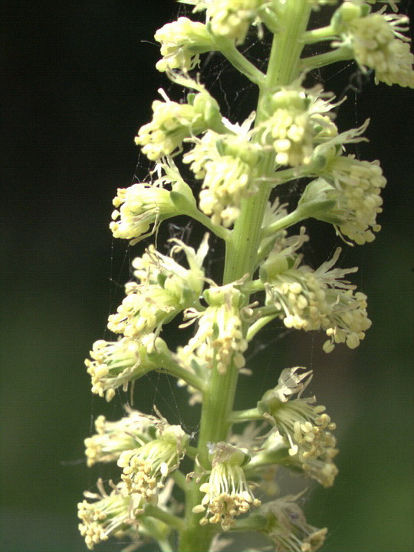  Gaude — Reseda luteola. Détail de l’inflorescence · | Reseda luteola  PARTIES AÉRIENNES → JAUNE  Quelle partie utilise-t-on ?  La gaude est utilisée pour ses parties aériennes, notamment les tiges fleuries et les feuilles. La fiche du producteur Couleurs de Plantes permet de préciser cette partie du vocabulaire ; elle décrit une pratique actuelle, pas la recette exacte suivie au XIe siècle.  Quel résultat ?  La gaude fournit un colorant jaune. Le Jardin botanique de Cambridge montre aussi qu’une laine bleue, teinte au pastel puis surteinte en jaune à la gaude, peut devenir verte.  Ne pas confondre deux espèces  Le nom retenu ici est bien Reseda luteola. Il ne faut pas remplacer cette espèce par Reseda lutea simplement parce que les deux noms évoquent le jaune.  Ce que prouve la photographie. Elle aide à reconnaître une inflorescence de gaude. Elle ne prouve pas, à elle seule, quel bain a servi à tel fil vert de la Tapisserie.  Aide à l’observation. La photographie ne montre pas la plante entière ; ne pas demander d’y désigner un organe situé hors du cadrage.
Bleu du pastel puis Jaune de gaude → Un vert possible
Schéma de principe de la surteinture ; les aplats sont indicatifs. Ce n’est ni un mélange de peintures ni la recette démontrée de tous les verts de Bayeux.
Repère pour enseigner. Trois niveaux doivent rester séparés : la plante utilisée, la famille de colorants et la nuance visible aujourd’hui. Un vert peut résulter d’une surteinture, mais la photographie ne donne pas la recette d’un fil particulier. Le nuancier du dossier est un outil de vocabulaire ; il ne permet pas de comparer scientifiquement des mesures de couleur.

La couleur guide le regard
COULEURS · INTERPRÉTER SANS INVENTER
La couleur ne se contente pas d’imiter la nature : elle organise ce que l’on voit.
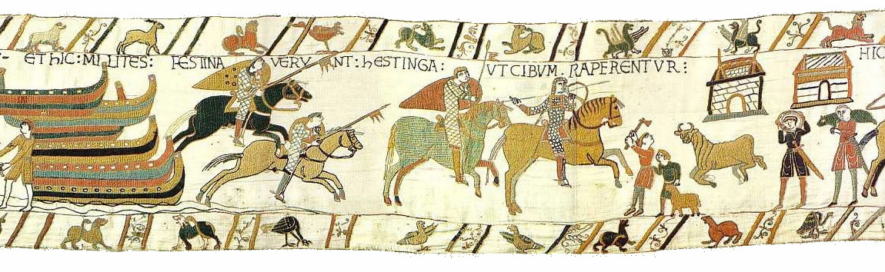
Tapisserie de Bayeux, scène 40. Observer les chevaux, leurs jambes, les personnages et les animaux des bordures. Cette scène sera aussi étudiée pour RAPERENTUR · Image 26 : source et crédit

Différencier les formes
Sur cette reproduction, plusieurs chevaux se détachent par leurs teintes. Le musée souligne l’usage de couleurs différentes pour les jambes des chevaux afin de suggérer la profondeur. On peut demander aux élèves de suivre visuellement une patte, sans supposer que l’animal réel avait ces couleurs.

Distinguer les deux niveaux de lecture
« Je vois une surface bleu-vert » est une observation. « Ce fil résulte exactement de deux bains, dans tel ordre » est une proposition technique qui demande une analyse supplémentaire. Une photographie suffit à la première phrase, pas à la seconde.

Les lettres sont elles aussi des fils
Tapisserie de Bayeux, scène 44
Cette alternance peut servir à faire remarquer les lettres. Elle ne permet pas d’inventer un code grammatical selon lequel « le rouge serait le verbe » ou « le bleu serait le sujet » : il faudrait établir une régularité à l’échelle du corpus.
Attention aux restaurations. Le musée indique que certaines laines de reprise, probablement de la fin du XIXe siècle, ont beaucoup pâli. Une couleur claire observée aujourd’hui ne prouve donc pas toujours le choix original des créateurs.

Contexte documentaire : les déchets des teinturiers
Une recherche présentée en 2025 par l’Institut des Sciences naturelles a identifié des restes de pastel, de garance et de gaude dans des contextes médiévaux de Bruxelles et de Malines. C’est un exemple de preuve archéobotanique, pas une provenance établie des laines de Bayeux. Il permet de faire comprendre comment feuilles, fruits, graines et fragments de racines peuvent documenter un métier.

Chevaux et cavaliers : une palette à observer
Détail photographique repris de votre dossier « Les archives de Rome », p. 16, crédit de provenance : Wikimedia Commons. Comparer les couleurs des corps et des jambes des chevaux ; ne pas attribuer une recette de teinture à partir de la seule photographie.

Détail B — une bordure et les lettres du serment
Détail recadré — distinguer les lettres, leurs couleurs et les motifs

Fautes, variantes ou abréviations ?
LATIN · LE BON DIAGNOSTIC
Il existe des irrégularités réelles, mais toutes les différences avec le latin scolaire ne sont pas des fautes.
Pour commenter une inscription, il faut distinguer la forme lisible sur le tissu, la transcription de l’éditeur et la version classique proposée pour l’exercice. Les parenthèses de nos transcriptions sont des signes modernes. La Bibliotheca Augustana développe certaines formes ; ces choix éditoriaux doivent rester visibles.
Complément de méthode. Le tableau ci-dessous classe des phénomènes linguistiques ; pour classer les cartes, ajouter la catégorie « restitution éditoriale » déjà prévue dans les consignes, avec « STELLA(M) ». Une abréviation raccourcit un mot dans le document ; une restitution ajoute une lettre dans l’édition. Ces notions doivent être expliquées avant le jeu, même lorsque les deux utilisent des parenthèses.
Catégorie | Exemple | Diagnostic
Usage graphique | EDIFICARE / AEDIFICARE | Une graphie médiévale, pas un changement de fonction.
Abréviation | EP(ISCOPU)S | Le mot est abrégé ; les lettres développées sont indiquées.
Variante de langue | MIRANT | À rapprocher du verbe actif miro, sans conclure trop vite à une erreur.
Écart morphologique | ALLOQUIT, ARMAS | Comparer avec le paradigme classique attendu ; expliquer les analogies possibles.
Construction problématique | UT CIBUM RAPERENTUR | Une forme passive avec l’objet à l’accusatif, alors que le sens attendu est actif.
Lexique latin non cicéronien | CABALLI, PARABOLANT | Des mots latins dont l’histoire mérite d’être expliquée, non des mots à supprimer.
Norme de comparaison. « Non conforme au latin classique scolaire » ne veut pas dire « incompréhensible au XIe siècle ». Inversement, parler de latin médiéval ne dispense pas d’analyser les formes qui rendent une construction incohérente.

Peut-on désigner le responsable ?
Pas à partir de ces seuls exemples. Une anomalie peut se situer dans la rédaction, la copie d’un modèle, sa réalisation brodée, une restauration ou la transcription moderne. Cette liste désigne des étapes à examiner, non une organisation d’atelier reconstituée avec certitude.
Le chapitre d’Owen-Crocker est une référence pour l’étude des lettres et des variantes de noms. L’extrait accessible ne permet justement pas de transformer chaque variante graphique en signature d’un autre artisan.

MIRANT : une fausse évidence
LATIN · LA SCÈNE DE L’ASTRE
Tapisserie de Bayeux, scène 32. Les regards et les mains se tournent vers l’astre ; l’inscription est placée au-dessus des personnages
TRANSCRIPTION DE LECTURE — DOCUMENT ANCIEN
ISTI MIRANT STELLA(M)
« Ces hommes regardent l’astre avec étonnement. »

STELLA(M) : une restitution éditoriale
Le M entre parenthèses est ajouté par l’éditeur de la transcription. La photographie permet de relever STELLA ; la forme classique attendue pour l’objet du regard est stellam. Le fait que l’éditeur restitue un M ne prouve pas, à lui seul, qu’une barre d’abréviation le remplace sur le tissu. Une omission, une notation non classique et un développement assuré ne doivent pas être confondus.

MIRANT : comparer
Le latin classique habituellement enseigné emploie le déponent miror, mirari, d’où mirantur. Mais le dictionnaire de Lewis et Short atteste aussi le verbe actif miro, mirare, déjà dans le latin antéclassique. Mirant n’est donc pas nécessairement un déponent « auquel on aurait oublié -ur ».
COMPARAISON
ISTI MIRANTUR STELLAM
À retenir. STELLA(M) est une restitution éditoriale à distinguer de la copie des seules lettres visibles. MIRANT → MIRANTUR compare deux formes verbales. Le déponent classique ne permet pas d’effacer l’existence historique de l’actif miro.
Formulation orale possible. « Nous avons trois objets différents : ce qui est brodé, ce que l’éditeur propose de lire et la phrase de comparaison grammaticale. Nous ne les recopions pas sous la même étiquette. » La possibilité de « miro » empêche un diagnostic automatique ; elle ne prouve pas l’identité linguistique ou le niveau scolaire du concepteur de la broderie.

ALLOQUIT : le déponent simplifié ?
LATIN · UN ÉCART DE CONJUGAISON
Tapisserie de Bayeux, scène 27–28. La scène supérieure représente Édouard dans son lit ; la scène inférieure montre un autre moment du récit ·
TRANSCRIPTION DE LECTURE — DOCUMENT ANCIEN
HIC EADWARDUS REX IN LECTO ALLOQUIT FIDELES
« Ici, le roi Édouard, dans son lit, s’adresse à ses fidèles. »
Lecture guidée pour le professeur. « Eadwardus rex » : groupe sujet au nominatif ; « in lecto » : dans son lit, ablatif singulier ; « fideles » : accusatif pluriel de l’adjectif substantivé « fidèle », objet du verbe. Attention au passage en français : « s’adresser à ses fidèles » comporte une préposition, alors que le latin classique « alloqui fideles » se construit avec un objet direct. La préposition française n’impose donc pas un datif latin.

L’écart avec le paradigme classique
Le verbe classique alloquor, alloqui, « s’adresser à », est déponent : il a une forme passive, mais un sens actif. La troisième personne du singulier attendue est alloquitur. La lecture alloquit présente donc une terminaison active à la place de celle du paradigme scolaire.
Lecture retenue  ALLOQUIT | Forme classique attendue  ALLOQUITUR

Comment l’expliquer ?
Une régularisation du déponent sur les verbes actifs est une explication linguistique possible. Une omission lors de la transmission est une autre possibilité. L’inscription seule ne permet pas de choisir avec certitude ni de désigner la personne responsable.
La Bibliotheca Augustana écrit ALLOQUIT(UR). Ce développement éditorial facilite la compréhension, mais il ne doit pas faire croire que les deux lettres sont nécessairement lisibles ou qu’un signe d’abréviation les garantit sur le tissu.
Comparaison utile. Dans la scène 51, le récit utilise ALLOQUITUR pour Guillaume. Il n’applique donc pas mécaniquement une seule solution à toutes les occurrences du verbe.
Vigilance grammaticale. La comparaison avec la scène 51 porte seulement sur les formes « alloquit / alloquitur ». Elle ne signifie pas que toute la construction de cette autre inscription serait un modèle de syntaxe classique : l’édition donne « suis militibus ». Pour l’atelier, ne pas ajouter ce second problème ; isoler le verbe, puis revenir à « fideles » dans la phrase étudiée. [P2]

RAPERENTUR : un vrai problème de voix
LATIN · ANALYSER AVANT DE TRADUIRE
Tapisserie de Bayeux, scène 40. La fin de la légende permet de lire UT CIBUM RAPERENTUR ·
TRANSCRIPTION DE LECTURE — DOCUMENT ANCIEN
ET HIC MILITES FESTINAVERUNT HESTINGA
UT CIBUM RAPERENTUR
Sens attendu : « Et ici, les soldats se hâtèrent vers Hastings pour s’emparer de nourriture. »

Le problème n’est pas une forme inexistante
Raperentur existe : c’est un imparfait du subjonctif passif, troisième personne du pluriel, du verbe rapio. Il signifierait « qu’ils soient saisis / enlevés ». Or cibum, « la nourriture », est à l’accusatif, et le sens de la scène appelle des soldats qui prennent de la nourriture, non qui sont pris.
Forme brodée  RAPERENTUR  passif · « qu’ils soient saisis » | Forme attendue pour ce sens  RAPERENT  actif · « qu’ils saisissent »
RÉÉCRITURE CLASSIQUE MINIMALE — EXERCICE
UT CIBUM RAPERENT
Cette correction conserve l’imparfait du subjonctif après le récit au passé. Elle retire seulement la marque passive -ur. L’image aide à comprendre l’intention, mais le diagnostic vient aussi de la construction grammaticale.
Repère pour le professeur. « Ut » introduit ici le but, rendu par « pour que / afin de ». Le récit principal est au passé (« festinaverunt ») ; la réécriture scolaire conserve donc l’imparfait du subjonctif. Dans ce mot, la comparaison est « -ntur » au passif / « -nt » à l’actif. Ce n’est pas une recette universelle consistant à enlever « ur » à tous les verbes latins.

Une autre phrase serait possible… à condition de tout réorganiser
MANIPULATION DE CLASSE — PHRASE NON BRODÉE
UT CIBUS RAPERETUR
« Pour que la nourriture soit saisie. » Ici, cibus est devenu sujet au nominatif singulier et raperetur est au singulier. Ce n’est plus la même réécriture que le simple passage à l’actif.
Explication. Une confusion entre voix active, voix passive et formes déponentes est plausible. On ne peut pas établir, sur cette phrase seule, qu’un artisan précis connaissait mal le latin.
Formulation accessible. « Dans la scène, les soldats vont chercher la nourriture. La forme passive ferait des soldats ceux qui sont saisis : elle n’exprime pas cette action comme nous l’attendons. » Le terme technique « solécisme » peut désigner une construction fautive au regard de la norme classique ; son explication est plus importante que sa mémorisation.

ARMAS : une régularisation possible
LATIN · COMPARER DEUX OCCURRENCES
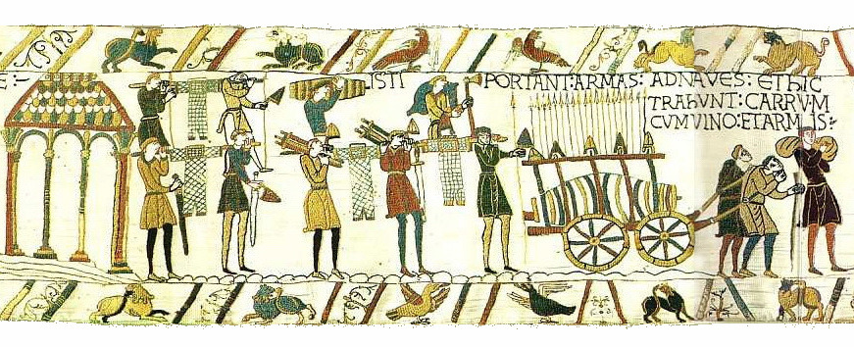
Tapisserie de Bayeux, scène 37. Le port des armes et le transport d’un chariot sont associés dans cette scène ·
EXTRAIT — GRAPHIE RETENUE DANS LA SCÈNE 37
ISTI PORTANT ARMAS AD NAVES
« Ces hommes portent des armes vers les navires. »

Pourquoi attend-on ARMA ?
Le nom classique arma, armorum, « les armes », est un neutre pluriel. Son accusatif est arma, comme son nominatif. Dans cette phrase, il est COD de portant ; le latin classique attend donc isti portant arma ad naves.
Neutre pluriel classique  ARMA  nominatif = accusatif | Graphie de la scène 37  ARMAS  terminaison qui rappelle un accusatif féminin pluriel

Une analogie possible
La finale -as peut s’expliquer par une régularisation sur les noms féminins de la première déclinaison. C’est une hypothèse sur la formation du mot, non la preuve qu’une personne a traduit directement du français ou qu’elle était incapable de lire.
La même œuvre emploie ARMA lors de la remise des armes à Harold. La transcription de la Bibliotheca Augustana signale la singularité de la scène 37 par ARMA(S). Il faut conserver cette variation quand on étudie le document, puis donner séparément la forme scolaire.
Manipulation guidée. Faire écrire trois colonnes : « qui porte ? » → isti ; « porte quoi ? » → arma ; « vers quoi ? » → ad naves. « Armas » rappelle un accusatif féminin pluriel de la première déclinaison ; c’est une analogie possible, pas une origine prouvée. La présence de « arma » ailleurs montre qu’une même œuvre peut conserver des formes différentes.
Tapisserie de Bayeux, scène 21. Le don d’armes fournit la comparaison avec ARMA ·
TRANSCRIPTION DE LECTURE — DOCUMENT ANCIEN
HIC WILLELM DEDIT HAROLDO ARMA

Ce qui n’est pas une faute
LATIN · GRAPHIES, ABRÉVIATIONS, VOCABULAIRE
Tapisserie de Bayeux, scène 35. La construction navale fournit le mot EDIFICARE ; la disposition architecturale coupe visuellement le texte
TRANSCRIPTION DE LECTURE — DOCUMENT ANCIEN
HIC WILLELM DUX IUSSIT NAVES EDIFICARE
Forme du dossier | Comparaison classique | Explication
EDIFICARE | AEDIFICARE | La graphie E pour AE accompagne l’histoire de la prononciation et de l’orthographe latines. Le mot reste un infinitif : « construire ».
PRELIO | PROELIO | La graphie E pour OE ne suffit pas à parler d’une erreur de cas : dans in prelio, le nom est à l’ablatif.
DVX | DUX | U et V ne sont pas distribués comme dans notre typographie moderne. Ce n’est pas un mot différent.
EP(ISCOPU)S | EPISCOPUS | Les parenthèses indiquent les lettres restituées dans une abréviation.
CIBU(M), POTU(M) | CIBUM, POTUM | Développer le M ne consiste pas à corriger deux COD qui auraient perdu leur accusatif.
Ces comparaisons portent sur les formes des inscriptions et sur la transcription éditoriale. La normalisation doit rester annoncée.

Deux mots à ne pas effacer

CABALLI
Dans Hic exeunt caballi de navibus, ce sont les chevaux qui sortent des navires. Caballus est un mot latin ancien, dont l’emploi s’est élargi ; il est à l’origine du français « cheval ». Il n’est pas fautif parce qu’il n’est pas equus. [10]

PARABOLANT
Dans la scène 9, Harold et Guy parlent ensemble. Le verbe latin tardif parabolare est attesté au sens de « parler » ou de « conférer » ; il est à l’origine du français « parler ». C’est un fait de vocabulaire et d’histoire de la langue.
Autres fausses alertes. L’alternance entre présent de narration et temps du passé n’est pas, à elle seule, une faute. Un nom de personne non latinisé ne doit pas être complété silencieusement en -US. Et REVERSUS EST se traduit activement, contrairement à INTERFECTUS EST, véritable parfait passif.
Repère de lecture. Distinguer latin classique scolaire, usages médiévaux et histoire du français. « Caballi » et « parabolant » sont des mots latins, non du français mal traduit. Les remplacer systématiquement par un équivalent jugé plus classique supprimerait une information du document. Garder les exemples dans leur état transmis, puis donner à part une comparaison annoncée.

Fiche élève · L’enquête des teinturiers
À DISTRIBUER · SCIENCES ET HISTOIRE DES ARTS
Atelier facultatif · 45 minutes. Identifier une plante, une partie utilisée et une famille de couleurs ; distinguer preuve visuelle et explication technique.
Conduite proposée — 45 min. Observer les plantes (8 min), compléter les associations (10), commenter la scène 44 (12), expliquer les limites des indices (10), conclure (5). Pour un enseignant non spécialiste des teintures, les trois associations plante / organe / couleur constituent le savoir indispensable. La surteinture est un principe explicatif, pas une recette pratique à reproduire en classe.
Plante | Nom botanique | Partie utilisée | Couleur obtenue
Pastel | Isatis tinctoria | Feuilles | Bleu
Garance | Rubia tinctorum | Racines | Rouges
Gaude | Reseda luteola | Parties aériennes : feuilles et tiges fleuries | Jaune ; verts possibles par surteinture
1. Complétez le tableau à l’aide de l’herbier. Sur chaque image, montrez ce qui correspond à la partie utilisée ; précisez ce que la photographie de la gaude ne montre pas.
Corrigé 1. Le tableau complété ci-dessus associe les feuilles du pastel au bleu, les racines de la garance aux rouges et les parties aériennes de la gaude au jaune. Les deux planches botaniques montrent plusieurs organes. La photographie de la gaude ne montre qu’une inflorescence et une partie de la tige : elle ne permet pas d’observer tout le feuillage ni toute la plante.
2. Expliquez pourquoi la couleur des fleurs ne permet pas de deviner la couleur que donnera une plante tinctoriale.
Corrigé 2. La fleur n’est pas nécessairement l’organe utilisé, et la teinture résulte d’un procédé d’extraction et de transformation. Le pastel a des fleurs jaunes, mais ses feuilles fournissent le bleu ; la garance fournit des rouges à partir de ses racines. Il faut identifier la partie tinctoriale, plutôt que deviner d’après les pétales.
3. Sur la scène 44, repérez un vêtement rouge, une surface bleue et un détail jaune. Décrivez-les sans leur attribuer une signification politique ou grammaticale automatique.
Corrigé 3. Sur la scène 44, on peut relever le vêtement rouge du personnage central, le vêtement bleu du personnage placé à droite et des parties jaunes du vêtement ou du siège à gauche. Accepter d’autres détails exacts. Ces observations ne prouvent pas un code politique des couleurs ni un marquage des fonctions grammaticales.
4. Corrigez : « Chaque couleur de la Tapisserie correspond à une plante différente ; les fleurs bleues du pastel donnent du bleu. »
Corrigé 4. « Trois plantes sont associées aux dix couleurs de fils présentées dans le dossier. Une plante peut fournir plusieurs nuances, et certaines teintures peuvent se combiner. Le pastel porte des fleurs jaunes : on utilise ses feuilles pour obtenir du bleu. » Le bleu suivi d’un jaune peut fournir un vert, sans établir la recette de chaque fil de Bayeux.
5. Rédigez une légende de quatre phrases pour présenter une plante : son nom, sa partie tinctoriale, la couleur, puis une limite de ce que nous savons pour Bayeux.
Corrigé 5 — quatre phrases possibles. « La garance des teinturiers se nomme Rubia tinctorum. Ses racines sont utilisées pour la teinture. Elles fournissent des rouges de nuances diverses. Identifier ce colorant ne permet pas de savoir où la plante employée pour Bayeux a été cultivée. »
Parcours accompagné. Utiliser les étiquettes : « feuilles », « racines », « parties aériennes », « bleu », « rouges », « jaune ». Les noms botaniques sont déjà donnés dans l’herbier.
Approfondissement. Expliquer pourquoi des vestiges de plantes trouvés en Belgique ne prouvent pas que les laines de Bayeux y ont été teintes.
Réponse au prolongement. Des restes trouvés en Belgique attestent une activité dans les contextes archéologiques étudiés. Ils ne constituent pas une chaîne de preuve reliant ces ateliers aux fils de Bayeux. La présence des mêmes espèces dans deux dossiers n’établit ni un fournisseur commun ni un transport de laine entre ces lieux.

Cartes · Le bon diagnostic latin
À DÉCOUPER · 12 CARTES DE RECHERCHE
Atelier facultatif · 55 minutes. Découpez les douze cartes et classez-les dans les six catégories ci-dessous. Justifiez chaque choix par une phrase. Une carte peut rester hors classement si vous concluez qu’elle ne présente aucune anomalie. Les cartes servent à analyser des formes, non à compter « douze fautes ».
Conduite proposée — 55 min. Rappeler les six catégories (5 min), lire les cartes (10), les classer avec une justification (15), comparer les réponses (15), rédiger le bilan (10). La carte L peut rester hors classement. Accepter une hésitation argumentée sur les causes historiques ; ne pas accepter la confusion entre un M restitué par l’éditeur et un signe d’abréviation démontré.
Graphie · Abréviation · Restitution éditoriale · Variante / lexique · Écart morphologique · Construction problématique
A  DVX  Comparer avec DUX.  A — Graphie. V représente ici U : « DVX » se lit « DUX », duc. Aucun changement de fonction. | B  EP(ISCOPU)S  Que signifient les parenthèses ?  B — Abréviation. Les lettres développées donnent « EPISCOPUS », évêque ; les parenthèses sont éditoriales.
C  EDIFICARE  Comparer avec AEDIFICARE.  C — Graphie. E correspond au groupe classique AE. « Edificare » reste l’infinitif « construire ». | D  PRELIO  Comparer avec PROELIO.  D — Graphie. E correspond à OE. Dans « in prelio », le nom est à l’ablatif : ce n’est pas une erreur de cas.
E  STELLA(M)  L’éditeur ajoute un M. Cela prouve-t-il un signe d’abréviation sur le tissu ?  E — Restitution éditoriale. Le M est ajouté dans la transcription ; cette notation ne prouve pas une barre d’abréviation sur le tissu. | F  MIRANT  Le dictionnaire atteste aussi MIRO, MIRARE.  F — Variante de langue. Le dossier signale aussi l’actif « miro, mirare ». « Mirantur » est la comparaison avec le déponent classique.
G  ALLOQUIT  Comparer avec ALLOQUITUR.  G — Écart avec la morphologie classique. On attend « alloquitur » pour le déponent « alloquor ». Une régularisation active est possible, non démontrée. | H  ARMAS  ARMA est un neutre pluriel.  H — Écart morphologique. Le neutre pluriel « arma » a un accusatif en -a. « Armas » peut évoquer l’analogie avec un accusatif féminin pluriel en -as.
I  UT CIBUM RAPERENTUR  Observer la voix du verbe et le cas du nom.  I — Construction problématique. Le passif « raperentur » ne rend pas l’action attendue avec « cibum » objet. Réécriture : « ut cibum raperent ». | J  CABALLI  Faut-il le remplacer par EQUI ?  J — Lexique. « Caballi » désigne les chevaux et appartient au latin. Rien n’oblige à remplacer ce mot par « equi ».
K  PARABOLANT  Le latin tardif PARABOLARE signifie « parler ».  K — Lexique et histoire de la langue. « Parabolant » est un présent pluriel du latin tardif « parabolare », parler ; ne pas l’effacer comme une faute. | L  REVERSUS EST  Un groupe avec EST est-il toujours passif ?  L — Aucune anomalie à classer. « Reversus est » est un parfait déponent de sens actif : « il est revenu ». « Est » ne prouve pas un passif.
Les parenthèses et les commentaires sont ceux de la fiche pédagogique. Les expressions proviennent des inscriptions ou de leurs transcriptions de lecture ; les comparaisons classiques ne sont pas des ajouts authentiques au tissu.
Parcours accompagné. Commencer par A, B, C, E, I et J. Garder le tableau de diagnostic et le lexique à disposition.
Approfondissement. Pour I, proposer une réécriture active, puis une phrase passive cohérente. Dire à chaque fois ce qu’il faut changer.
Réponse au prolongement de la carte I. Réécriture active : « ut cibum raperent », pour qu’ils prennent de la nourriture. Réécriture passive cohérente : « ut cibus raperetur », pour que la nourriture soit saisie. Dans la seconde, « cibum » devient le sujet « cibus », au nominatif singulier, et le verbe passe au singulier. Ce sont deux phrases de classe, non deux inscriptions nouvelles.

Deux cartels pour l’exposition
À DISTRIBUER · RÉDIGER ET JUSTIFIER

Le cartel « couleur »
Plante : ..................................................................................................
Exemple rempli. La garance des teinturiers.
Nom botanique : ...................................................................................
Nom botanique. Rubia tinctorum.
Partie tinctoriale : ...............................................................................
Partie tinctoriale. Les racines.
Ce que l’image montre :
Ce que l’image montre. Une plante à feuilles vertes disposées autour de la tige, de petites fleurs jaunes et des organes souterrains dessinés en rouge brun. La planche botanique représente plusieurs parties, non une photographie de la culture médiévale.
Ce qu’une source explique :
Ce qu’une source explique. La notice de Bayeux Museum associe la garance aux rouges de la broderie et précise l’emploi de ses racines. Cette information technique ne provient pas de la seule couleur de l’image botanique. [P1]
Ce que l’on ne peut pas déduire :
Ce que l’on ne peut pas déduire. Le lieu de culture de la plante, la recette exacte de chaque bain ou l’origine de chaque fil rouge ne sont pas établis par cette planche.
Crédit de l’image et référence documentaire : ...................................................................
Crédit proposé. Planche de Rubia tinctorum, Köhler’s Medizinal-Pflanzen, XIXe siècle, domaine public, Wikimedia Commons ; référence technique : Bayeux Museum, « Tapisserie ou broderie ? ». Les notices exactes sont rappelées en fin de corrigé.

Le cartel « latin »
Scène et forme étudiée : ........................................................................
Exemple rempli. Scène 40 : « UT CIBUM RAPERENTUR ».
Je lis / je développe :
Je lis. « UT CIBUM RAPERENTUR ». Je ne supprime pas « -ur » lorsque je transcris la forme étudiée. La correction vient ensuite, dans une autre ligne identifiée comme réécriture scolaire.
Je compare avec une forme classique :
Je compare. « UT CIBUM RAPERENT » : « pour qu’ils prennent de la nourriture ». L’imparfait du subjonctif est conservé ; on passe de la forme passive à la forme active pour rendre le sens attendu.
Mon diagnostic, avec une justification grammaticale :
Mon diagnostic. Au regard de la syntaxe classique, la construction pose un problème de voix : « raperentur » est passif et pluriel, alors que « cibum » est l’objet à l’accusatif de l’action attendue. La simple forme « raperentur » n’est pas un mot inexistant : c’est son articulation avec les autres éléments qui doit être expliquée.
Une explication possible — et sa limite :
Explication possible et limite. Une analogie avec des formes passives ou déponentes, ou une difficulté dans la transmission, peut être envisagée. La phrase ne permet pas d’identifier l’étape où l’anomalie s’est produite ni la personne qui en serait responsable.
Trace écrite à construire. Pour les couleurs comme pour la langue, je distingue l’observation, l’explication fondée sur une source et l’hypothèse. Je ne transforme pas une différence en faute, ni une possibilité en certitude.

Aide à l’évaluation et à la différenciation
Bilan des barèmes. Évaluation individuelle : 10 + 6 + 4 = 20. Pour l’exposition, proposition d’un barème distinct : fidélité au document, 4 ; traduction, 6 ; explication de deux faits de langue, 4 ; deux observations et une limite, 4 ; lisibilité et crédit, 2. Cette grille est une proposition au professeur, non une nouvelle consigne imposée aux fiches élèves.
Après correction. Si le sujet est mal identifié, faire relier le verbe à son nombre et à la scène. Si le génitif est traduit comme un sujet, encadrer ensemble le nom et son complément. Si toute forme en « est » devient passive, comparer « reversus est » et « interfectus est ». Si l’image fait inventer une promesse ou une arme, surligner uniquement les mots qui sont effectivement présents.
Questions de relance prêtes à l’emploi. « Quelle terminaison t’aide ? » ; « Ces deux mots désignent-ils une personne ou deux ? » ; « La préposition est-elle dans le latin ou seulement dans ta traduction française ? » ; « Est-ce la forme du verbe qui est passive, ou seulement une situation subie ? » ; « As-tu décrit l’image avant de l’interpréter ? »
Contrôle de compréhension rapide. Proposer trois affirmations : “Haroldo est celui qui donne les armes” (faux : destinataire) ; “caballi est le sujet de exeunt” (vrai) ; “interfectus est précise l’arme mortelle” (faux). Demander un mot latin pour justifier chaque réponse ; trois réponses argumentées valent mieux qu’un classement deviné.

Correspondance avec les fiches élèves
Pages de référence du PDF élève: repères et méthode, 1–2 ; séance 1, 3–4 ; séance 2, 4–6 ; séance 3, 6–9 ; séance 4, 9–11 ; séance 5, 11–15 ; séance 6, 15–18 ; séance 7, 18–21 ; atelier des bordures, 21–23 ; exposition, 23–24 ; évaluation, 25–27 ; mémo, 27 ; couleurs et plantes, 27–33 ; latin médiéval, 34–40 ; enquête des teinturiers, 41–42 ; cartes, 42–43 ; cartels, 43–44. Les numéros ne sont pas ceux du présent corrigé.

